Федеральное государственное бюджетное образовательное учреждение
высшего образования «Красноярский государственный медицинский университет имени профессора В.Ф. Войно-Ясенецкого»
Министерства здравоохранения Российской Федерации
Фармацевтический колледж

Дневник

производственной практики
по МДК 04.01. «Теория и практика лабораторных микробиологических и иммунологических исследований »

Степаненко Ирины Викторовны
ФИО
Место прохождения практики __________________________________________________________
(медицинская организация, отделение)

с «11» мая 2020 г. по «23» мая 2020 г.

Руководители практики:
Общий – Ф.И.О. (его должность) Жукова Марина Васильевна
Непосредственный – Ф.И.О. (его должность) Жукова Марина Васильевна
Методический – Ф.И.О. (его должность) Жукова Марина Васильевна (преподаватель)

Красноярск, 2020
Содержание
Цели и задачи практики: 3
Тематический план 5
График прохождения практики. 6
Содержание и объем проведенной работы. 7
Индивидуальное задание. 57
Лист лабораторных исследований. 78
ОТЧЕТ ПО ПРОИЗВОДСТВЕННОЙ ПРАКТИКЕ 79
2. Текстовой отчет 79
ХАРАКТЕРИСТИКА 81
Аттестационный лист производственной практики 83

Цели и задачи практики:

- Закрепление в производственных условиях профессиональных умений и навыков по методам микробиологических и иммунологических исследований.
- Расширение и углубление теоретических знаний и практических умений по методам микробиологических и иммунологических исследований.
- Повышение профессиональной компетенции студентов и адаптации их на рабочем месте, проверка возможностей самостоятельной работы.
- Осуществление учета и анализ основных микробиологических показателей, ведение документации.
- Воспитание трудовой дисциплины и профессиональной ответственности.
- Изучение основных форм и методов работы в бактериологической лаборатории.

Программа практики.
В результате прохождения практики студенты должны уметь самостоятельно:

- Организовать рабочее место для проведения лабораторных исследований.
- Подготовить лабораторную посуду, инструментарий и оборудование для анализов.
- Приготовить растворы, реактивы, дезинфицирующие растворы.
- Провести дезинфекцию биоматериала, отработанной посуды, стерилизацию инструментария и лабораторной посуды.
- Провести прием, маркировку, регистрацию и хранение поступившего биоматериала.
- Регистрировать проведенные исследования.
- Вести учетно-отчетную документацию.
- Пользоваться приборами в лаборатории.

По окончании практики студент должен
представить в колледж следующие документы:

- Дневник с оценкой за практику, заверенный подписью общего руководителя и печатью ЛПУ.
- Характеристику, заверенную подписью руководителя практики и печатью ЛПУ.
- Текстовый отчет по практике (положительные и отрицательные стороны практики, предложения по улучшению подготовки в колледже, организации и проведению практики).
- Выполненную самостоятельную работу.

В результате производственной практики обучающийся должен:
Приобрести практический опыт:
- приготовления питательных сред для культивирования различных групп микроорганизмов с учетом их потребностей
- техники посевов на чашки Петри, скошенный агар и высокий столбик агара.

Освоить умения:
- готовить материал к микробиологическим исследованиям;
- определять культуральные и морфологические свойства ;
- вести учетно-отчетную документацию;
- производить забор исследуемого материала;
- принимать, регистрировать, материал;
- утилизировать отработанный материал.
Знать:
- задачи, структуру, оборудование, правила работы и техники безопасности в микробиологический лаборатории;
- основные методы и диагностическое значение исследований протеолитических , сахаралитических, гемолитических свойств микроорганизмов, антигенной структуры.

Тематический план
Квалификация Медицинский технолог
4 семестр
№ | Наименование разделов и тем практики |  | Всего часов
1 | Ознакомление с правилами работы в бак лаборатории |  | 6
2 | Подготовка материала к микробиологическому исследованиям: прием, регистрация биоматериала |  | 3
3 | Приготовление питательных сред общеупотребительных, элективных, дифференциально-диагностических. |  | 3
4 | Микробиологическая диагностика возбудителей инфекционных заболеваний (гнойно-воспалительных, кишечных) |  | 20
5 | Дисбактериоз. Этапы исследования . |  | 22
5 | Иммунодиагностика : РА, РП, РСК,РИФ |  | 6
6 | Утилизация отработанного материала, дезинфекция и стерилизация использованной лабораторной посуды, инструментария, средств защиты. |  | 6
Вид промежуточной аттестации |  | Дифференцированный зачет | 6
Итого |  |  | 72

График прохождения практики.
4 семестр

№ п/п | Дата | Часы | оценка | Подпись руководителя.
1 | 11.05.2020 | 8:00-14:00
2 | 12.05.2020 | 8:00-14:00
3 | 13.05.2020 | 8:00-14:00
4 | 14.05.2020 | 8:00-14:00
5 | 15.05.2020 | 8:00-14:00
6 | 16.05.2020 | 8:00-14:00
7 | 18.05.2020 | 8:00-14:00
8 | 19.05.2020 | 8:00-14:00
9 | 20.05.2020 | 8:00-14:00
10 | 21.05.2020 | 8:00-14:00
11 | 22.05.2020 | 8:00-14:00
12 | 23.05.2020 | 8:00-14:00

Содержание и объем проведенной работы.

День 1.
(11.05.2020)
Ознакомление с правилами работы в бактериологической лаборатории.

Нормативные документы:
- СП 1.3.2322-08 «Безопасность работы с микроорганизмами 3-4 групп патогенности и возбудителями паразитарных болезней».
- ФЗ № 157-ФЗ от 17.09.1998 «Об иммунопрофилактике инфекционных болезней».
- МР 11-3/7-09 от 23.03.2004 «Контроль паровой и воздушной стерилизации медицинских изделий химическими индикаторами однократного применения производства НПФ «Винар»».
- МУ 4.2.2039-05 от 23.12.2005 «Техника сбора и транспортирования биоматериалов в микробиологические лаборатории».
- Приказ МЗ РФ №380 от 25.12.97 «О состоянии и мерах по совершенствованию лабораторного обеспечения диагностики и лечения пациентов в учреждениях здравоохранения РФ».
- Приказ МЗ РФ № 408 от 12.07.98 «Дезинфекция, предстерилизационная очистка и стерилизация изделий медицинского назначения для профилактики вирусных гепатитов».
- Приказ МЗ СССР №254 от 03.09. 91 «О развитии дезинфекционного дела в стране».
Устройство лаборатории.
Бактериологическая лаборатория предназначена для исследования материалов, содержащих возбудителей бактериальных инфекций, для определения санитарно-микробиологических показателей, контроля состояния и напряженности специфического иммунитета и других микробиологических исследований. Бактериологическая лаборатория должна размещаться в изолированных от других лабораторий помещениях с необходимым оборудованием и мебелью. Лаборатория должна иметь отдельный вход, гардероб и душевую. В состав бактериологической лаборатории должны входить следующие помещения:
- комната приема и регистрации материалов;
- боксированные помещения для микробиологических исследований;
- автоклавная;
- моечная;
- виварий.
Комнаты для микробиологических исследований оборудуют термостатами, холодильниками, центрифугами, весами, водяными банями, электромагнитными мешалками. На столах размещают необходимую аппаратуру. Работу с инфицированным материалом проводят в боксе с предбоксником. У входа в бокс должен быть коврик, пропитанный дезраствором. В боксе разбирают поступившие пробы, готовят и фиксируют мазки-отпечатки, проводят посевы микроорганизмов на питательные среды. Поэтому в боксе располагают столы, на которых размещают необходимые для работы инструменты: емкости с дезрастворами для использованной посуды, штативы для пробирок, пробирки и чашки Петри с питательными средами, стерильные пипетки, ступки и т. д. В предбокснике в биксах необходимо иметь стерильные халаты, шапочки, маски, а также в предбокснике должна быть сменная обувь. В предбокснике можно размещать термостаты, холодильники, центрифуги и другое оборудование. В боксах и предбоксниках ежедневно проводят влажную уборку, дезинфекционную обработку и облучение с помощью бактерицидных ламп в течение 30-40 минут перед началом работы и после работы.
В автоклавной необходимо иметь два автоклава: один автоклав для чистых материалов (для стерилизации посуды, питательных сред, инструментов); другой автоклав для инфицированных материалов (для обезвреживания инфицированных инструментов и материалов).
Моечная предназначена для мытья посуды. Посуду, пипетки и инструменты, загрязненные инфицированным материалом, моют только после стерилизации. В ней размещают сушильные шкафы.
Виварием называется помещение, используемое для содержания лабораторных животных. В виварии необходимо иметь карантинное отделение, комнаты для экспериментальных и здоровых животных, помещения для мытья и дезинфекции клеток, инвентаря и спецодежды, кухню для приготовления корма, кладовую, фуражную, трупосжигательную печь. Все помещения вивария должны быть изолированы друг от друга.

Сотрудники лаборатории обязаны соблюдать следующие правила ТБ:
- К работе допускаются лица, прошедшие специальный инструктаж о правилах работы в бак. лаборатории.
- Работать разрешается в специальной одежде – халате и шапочке. В боксе работают в стерильном халате, маске, шапочке, при необходимости надевают резиновые перчатки и очки. Обязательно меняют обувь.
- Запрещается выходить за пределы лаборатории в халатах или надевать верхнюю одежду на халат.
- В лаборатории запрещается курить и принимать пищу.
- Весь материал, поступающий в лабораторию на анализ, должен рассматриваться как инфицированный. Поэтому при распаковке материала необходимо соблюдать осторожность. Емкости следует обтирать снаружи дезинфицирующим раствором и ставить их на подносы или в кюветы.
- В случае попадания инфицированного материала на халат, руки, стол, обувь необходимо провести дезинфекцию и сообщить об этом заведующему лабораторией.
- Зараженный материал обязательно уничтожают автоклавированием. Инструменты, а также поверхность рабочего стола после работы дезинфицируют.
- Запрещается выносить из лаборатории оборудование, инвентарь, материалы без предварительной их дезинфекции.
- Пипетки, предметные и покровные стекла и другую посуду, бывшую в употреблении, обеззараживают, погружая в дезраствор.
- По окончании работы рабочее место приводят в порядок и тщательно дезинфицируют. Культуры микроорганизмов, необходимые для дальнейшей работы, убирают на хранение в холодильник.
Правила работы с культурой патогенных микроорганизмов:
1. Доставлять инфицированный материал в лабораторию и переносить его из одной лаборатории в другую на территории учреждения нужно в специально приспособленной посуде (металлических биксах, ящиках, баках).
2. Весь материал, поступивший в бак. лабораторию, должен рассматриваться как инфицированный.
3. При распаковке присланного заразного материала необходимо соблюдать осторожность. Банки, содержащие материал для исследования, при получении обтирают снаружи дез.раствором и ставят на подносы или кюветы.
4. О случаях аварии с посудой, содержащей патогенный материал, следует немедленно сообщить зав. лабораторией и немедленно провести обеззараживание объектов и обеззараживание рук, других частей тела и спецодежду.
5. При работе с культурой патогенных микроорганизмов необходимо строго соблюдать общепринятые в бактериологической практике технические приемы, исключающие возможность соприкосновения рук с заразным материалом:
- с инфицированным материалом работают только с помощью инструментов (пинцеты, петли, корнцанги);
- прикасаться руками к исследуемому материалу и конденсату в засеянных чашках запрещается;
- перед работой тщательно проверяют целостность стеклянной посуды, проходимость игл и надежность поршней шприцев;
- при посеве материала делают надпись на пробирках, чашках Петри, колбах, флаконах с указанием номера анализа (культуры) и даты посева;
- в пробирки и чашки Петри материал высевают вблизи от огня горелки с обжиганием петли, шпателя, краев пробирки;
- растворы, содержащие патогенные микроорганизмы, набирают пипеткой с помощью резинового баллона;
- насасывать ртом и переливать растворы из сосуда в сосуд через край нельзя;
- по окончанию работы запрещается оставлять на рабочих столах нефиксированные мазки, чашки Петри, пробирки и другую посуду с инфицированным материалом.
6. Заразный материал и отработанные культуры подлежат обязательному уничтожению. Инструменты, используемые в работе, с заразным материалом и рабочее место дезинфицируют, руки после дезинфекции моют с мылом.
7. Работники бак. лаборатории подлежат обязательной вакцинации против тех заболеваний, возбудители которых могут встречаться в исследуемых объектах
В бактериологической лаборатории ведется следующая документация:
- Инвентарная книга музейных штаммов культур.
- Журнал учета движения материала в лаборатории.
- Журнал учета стерилизации и уничтожения инфицированного материала.
- Журнал учета зараженных подопытных животных.
- Журнал исследований (экспертиз).

День 2.
(12.05.2020)
Прием и регистрация биоматериала. Приготовление питательных сред общеупотребительных, элективных, дифференциально-диагностических.

Регистрация образцов биологического материала в лаборатории производится путем занесения данных образцов в компьютер (журнал). При необходимости дополнительной лабораторной маркировки, ее данные указываются на пробирке с образцом, направлении и в компьютере (журнале).
Критерии для отказа в приеме лабораторией биоматериала на исследования:
- отсутствие маркировки (штрих-кода, надписи на емкостях, контейнерах, пробирках и т.д.);
- неправильная маркировка (несоответствие маркировки бланка-направления и пробирки);
- неправильно заполненный бланк-направление (нет сведений в некоторых графах) или его отсутствие;
- неправильно заготовленный образец крови (малый объем, наличие сгустков и т.п.);
- несоблюдение сроков и условий хранения материала до момента доставки в лабораторию (замораживание, перегрев, утрата части материала при опрокидывании пробирки и т.д.);
- видимые повреждения емкости с биоматериалом.
В указанных случаях исследование биоматериала не производится. Сотрудник лаборатории заносит информацию о причине отказа в выполнении исследования в компьютер (журнал), оперативно информирует лечащего врача по телефону и фиксирует эту информацию в бланке-направлении, который отправляется в отделение.

При приготовлении питательных сред необходимо учитывать потребность культивируемых микроорганизмов в различных элементах питания. Существует различные классификации питательных сред.
Универсальные (общеупотребительные) среды. Эти среды используют для культивирования большинства относительно неприхотливых микроорганизмов или применяют в качестве основы для приготовления специальных сред, добавляя к ним кровь, сахар, молоко, сыворотку и другие ингредиенты, необходимые для размножения того или иного вида микроорганизмов. К этой группе относятся: МПБ – мясо-пептонный бульон, МПА - мясо-пептонный агар, МПЖ – мясо-пептонный желатин и т.п.
Мясопептонный бульон (МПБ). К мясной воде прибавляют 1% пептона и 0,5% химически чистого натрия хлорида, кипятят на слабом огне 10-15 мин для растворения веществ, устанавливают нужный рН и снова кипятят 30-40 мин до выпадения осадка. Фильтруют, доливают до первоначального объема водой и стерилизуют 20 мин при 120° С. Мясопептонный бульон должен иметь соломенный цвет и быть совершенно прозрачным. Его разливают по пробиркам, колбам, закрывают ватными пробками.
Мясопептонный агар (МПА). К готовому бульону (до стерилизации или после нее) добавляют 2-3% измельченного агар-агара и кипятят, помешивая, на слабом огне до полного расплавления агара. Готовую среду, если нужно, осветляют, фильтруют и стерилизуют 20 мин при 120° С.
Мясопептонный желатин (МПЖ). К мясопептонному бульону добавляют 10-15% (зимой) и 18—20% (летом) нарезанной желатины, оставляют на несколько часов для набухания, подогревают на водяной бане или текучим паром до полного растворения. Устанавливают реакцию среды (pH) 7,2 10%-м раствором гидроксида натрия. Охлаждают до температуры 60 °С и осветляют белком, после чего прогревают текучим паром в течение 20—30 мин и фильтруют. Разлитую в пробирки или колбы мясопептонную желатину стерилизуют дробно 3 раза по 15—20 мин с интервалом 1 сут при температуре 100 °С.
Элективные (избирательные) среды. Эти среды предназначены для избирательного выделения и накопления микроорганизмов определенного вида из материала, содержащего несколько видов микробов. При посеве на них материала, содержащего смесь различных микроорганизмов, раньше всего будет проявляться рост того вида, для которого данная среда будет элективной. Избирательность среды достигается путем создания условий, оптимальных для культивирования определенных микробов (рН, Eh, концентрация солей, состав питательных веществ), т.е. положительной селекцией. Или путем добавления в среду веществ, угнетающих другие микроорганизмы (желчь, высокие концентрации NaCl, антибиотики и др.), т.е. отрицательной селекцией. К этой группе относятся:
- Селенитовая среда - является лучшей средой обогащения для сальмонелл и дизентерийных микробов Зонне. Селенит натрия, содержащийся в среде, стимулирует рост этих бактерий и подавляет рост сопутствующей флоры.
- Висмут-сульфит агар – содержит соли висмута, бриллиантовую зелень. Сальмонеллы растут на этой среде в виде колоний черного цвета. Другие виды бактерий на этой среде роста не дают.
- Желточно-солевой агар (ЖСА) – среда для выделения стафилококков, содержит до 10% хлорида натрия, что подавляет большинство бактерий, содержащихся в материале. Кроме того, эта среда является и дифференциально-диагностической, так как присутствие яичного желтка позволяет выявить фермент лецитиназу (лецитовителлазу), который образуют патогенные стафилококки. Лецитиназа расщепляет лецитин на фосфорхолины и нерастворимые в воде жирные кислоты, поэтому среда вокруг лецитиназоположительных колоний мутнеет и появляется опалесцирующая зона в виде «радужного венчика».
- Желчный бульон элективен для сальмонелл, размножение которых стимулирует добавленная 10% желчь, одновременно тормозящая рост сопутствующих микроорганизмов.
- Щелочной агар или щелочная пептонная вода элективны для холерных вибрионов, щелочная реакция среды (рН 9,0) не препятствует росту холерных вибрионов, но тормозит рост других микроорганизмов.
Желточно-солевой агар (ЖСА) 1 л мясо-пептонного агара перед анализом расплавляют и растворяют в нем 95 г хлористого натрия, охлаждают до температуры 45±1 °С и добавляют 100 мл яично-желточной эмульсии. Смесь тщательно перемешивают и разливают в чашки Петри. Хранят при температуре +4…-10 °С не более 5 сут.
Висмут-сульфитный агар 59 г (точную навеску см. на упаковке) висмут-сульфит агара размешать в 1 л дистиллированной воды, прокипятить до полного расплавления агара 3-5 мин, взболтать, разлить в нестерильные чашки Петри слоем 4-5 мм, оставить их открытыми в течение 80-100 мин при температуре 20-25оС для застывания и подсушивания среды.
Селенитовая среда развести 23 г среды в 1 литре дистиллированной воды. Тщательно перемешать и осторожно нагреть до полного растворения. Разлить в емкости и стерилизовать 5 минут паром. Излишнее нагревание нежелательно. НЕ АВТОКЛАВИРОВАТЬ! Если бульон должен использоваться сразу после приготовления, стерилизация паром не обязательна. Бульон, разлитый в пробирки и стерилизованный паром, может храниться охлажденным несколько месяцев. Готовая среда имеет янтарную окраску и должна храниться при 2–8°C. После долгого хранения сухой среды готовый бульон может быть красноватого/красного цвета, что не влияет на его микробиологические свойства.
Щелочной агар питательную среду в количестве, указанном на этикетке, тщательно размешивают в 1 л воды дистиллированной, кипятят в течение 2-3 мин, периодически перемешивая, до полного расплавления агара. Фильтруют через ватно-марлевый фильтр расливают во флаконы и стерилизуют автоклавированием в течении 20 минут при температуре 120ºС . Готовую среду можно использовать в течении 14 суток при температуре хранения 2-8ºС в защищенном от света месте.
Дифференциально-диагностические среды. Предназначены для выявления ферментов у микроорганизмов. По консистенции могут быть жидкими, полужидкими, плотными. В состав этих сред входят основная питательная среда, обеспечивающая рост изучаемого микроорганизма, субстрат для обнаружения фермента и индикатор, по изменению цвета которого судят о сдвиге рН среды в результате расщепления субстрата. К питательным средам такого типа относят среды Гисса, Эндо, Плоскирева, Левина и др.
Среды Гисса используют для изучения ферментативных свойств выделенных культур микроорганизмов. К 100 мл дистиллированной воды добавляют 1 % пептона, 0,5 г хлорида натрия. Компоненты растворяют, фильтруют через бумажный фильтр, устанавливают рН 7,0...7,4, добавляют один из углеводов-субстратов (лактоза, глюкоза и т.д.), агар-агар (0,3...0,4 %), а затем 1мл индикатора Андрэдэ или 0,1мл 1,6%-го раствора бромтимолового синего. Готовую среду разливают по 3 мл в пробирки, стерилизуют текучим паром три дня подряд по 30 мин или при 112 °С 20 мин.
Плотные дифференциально-диагностические среды применяют для первичной изоляции возбудителей из материала. В их состав нередко кроме известного субстрата входят вещества, придающие питательной среде селективные свойства.
Среда Эндо содержит лактозу в качестве субстрата и предназначена для дифференциации бактерий, различающихся по способности расщеплять лактозу. К 1000 мл расплавленного МПА (рН 7,4) температурой 70 °С добавляют 1 г лактозы, предварительно растворенной в небольшом количестве дистиллированной кипяченой воды. В отдельных пробирках готовят: 2...3 мл спиртового раствора основного фуксина; 10 мл 10%-го водного раствора сульфата натрия. В стерильную пробирку вносят 1 мл раствора фуксина и добавляют раствор сульфита натрия до обесцвечивания фуксина. Приготовленную смесь вливают в расплавленный агар, перемешивают и разливают по чашкам Петри. Готовая среда бесцветна, при росте на ней микроорганизмов, расщепляющих лактозу, среда закисляется, обесцвеченный фуксин восстанавливается, и колония микроорганизма, например эшерихий, приобретает красный цвет с металлическим оттенком. Среду готовят за сутки до ее использования. Выпускают также сухую среду Эндо. Перед употреблением определенную навеску порошка вносят в дистиллированную воду, кипятят и разливают по чашкам Петри.
Среда Левина аналогична по целевому назначению среде Эндо, но содержит другой индикатор (эозин с метиленовым синим). К 100 мл расплавленного МПА (рН 7,2...7,4) добавляют 2 мл 0,5%-го водного раствора метиленового синего, 1,5 мл 2%-го раствора эозина желтого, 2 г лактозы, 0,2 г дигидрофосфата калия. Растворы красителей готовят на дистиллированной воде, стерилизуют текучим паром 60 мин. Лактозу и дигидрофосфат калия предварительно разводят в небольшом количестве стерильной дистиллированной воды и кипятят. Колонии лактозопозитивных бактерий на этой среде окрашены в фиолетово-черный цвет.
Агар Плоскирева предназначен для выделения сальмонелл, содержит лактозу в качестве субстрата и компоненты, подавляющие рост сопутствующей микрофлоры. Среду выпускают в виде порошка, в ее состав кроме питательной агаровой основы входят: желчные соли, цитрат натрия, тиосульфат натрия, фосфат натрия, бриллиантовый зеленый, кальцинированная сода, йод, хлорид натрия, лактоза, нейтральный красный. Навеску порошка растворяют в воде, кипятят и разливают в чашки Петри. Готовая среда прозрачная или розоватая. Колонии сальмонелл бесцветные, эшерихий — брусничного цвета.

День 3.
(13.05.2020)
Микробиологическая диагностика возбудителей гнойно-воспалительных инфекций.

Стафилококк.
Стафилококки имеют вид круглых шаров диаметром 0,5-1,5 мкм. Размножаясь, образуют скопления в виде грозди винограда. Такая форма является результатом деления микробов в различных плоскостях. Однако в гное встречаются единичные и парные кокки. Стафилококки неподвижны, не имеют спор, при специальных условиях культивирования образуют микрокапсулу, грамположительны. Факультативные анаэробы, однако лучше растут в присутствии кислорода. Растут и размножаются на обычных питательных средах, хорошо растут на средах с кровью, оптимальные условия - температура 37° С, рН 7,2-7,4.
Элективными средами являются желточно-солевой агар и солевой агар. На МПА колонии стафилококка выпуклые, круглые, непрозрачные, блестящие, размером 2-4 мм с ровными краями. При росте стафилококки образуют пигмент: золотистый, лимонно-желтый или белый. Лучше всего пигмент образуется на молочной среде при комнатной температуре и рассеянном свете. Стафилококковый пигмент не растворяется в воде, растворяется в ацетоне, эфире, спирте и т. д. При росте некоторых штаммов стафилококка на агаре с кровью вокруг колонии образуется зона гемолиза. Рост на бульоне характеризуется равномерным помутнением и осадком на дне.
Материалом для исследования является:
- Гной (фурункулы, карбункулы, абсцессы).
- Слизь из зева (ангина).
- Мокрота (пневмония).
- Моча (пиелиты и циститы).
- Дуоденальное содержимое (холецистит).
- Кровь (подозрение на сепсис).
- Рвотные массы, промывные воды желудка, пищевые продукты (пищевые отравления).
- Слизь из носа (обследование на бактерионосительство).
Выделение и идентификация стафилококка производится согласно схеме (Рисунок 1).
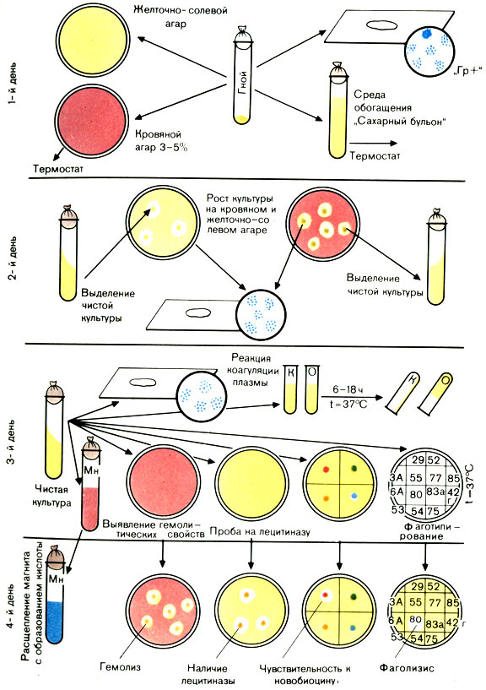
Рисунок 1. Схема выделения и идентификации стафилококка
Для установления эпидемиологической цепочки выделенную культуру фаготипируют. Фаготипирование может подтвердить идентичность стафилококков, выделенных от разных больных и из объектов внешней среды.
Для фаготипирования используют критические тест-разведения фагов. Критическим тест-разведением называют то максимальное разведение фагов, при котором происходит полусливной лизис соответствующего штамма стафилококка.
Методика фаготипирования. В чашку Петри наливают 20 мл 1,5% МПА, дают ему застыть и подсушивают в термостате в течение 30-40 мин. На поверхность агара наносят 1 мл 4-6-часовой культуры выделенного стафилококка, распределяют по поверхности всей чашки, избыток жидкости отсасывают или дают ей испариться в термостате в открытой чашке. Предварительно дно чашки делят на секторы или квадраты. Число квадратов или секторов должно соответствовать количеству используемых фагов. Затем на каждый квадрат или сектор наносят один фаг.
Чашки ставят в термостат при температуре 37° С. Результаты определяют через 6-7 ч. Если чашки оставляют при комнатной температуре, то учет фаголизиса производят через 18-24 ч.
Биологические пробы. Проба на определение летальных свойств культуры. Для выявления летального действия токсина кролику вводят внутривенно (или внутрибрюшинно) фильтрат бульонной культуры стафилококка из расчета 0,1-0,2 мл фильтрата на 1 кг массы кролика. Гибель кролика через 3-4 дня свидетельствует о наличии летального действия токсина.
Стрептококк.
Стрептококки - это кокки, имеющие шаровидную форму. Диаметр каждого кокка в среднем 0,6-1 мкм, однако для них характерен полиморфизм: встречаются мелкие и крупные кокки, строго шаровидные и овальные. Стрептококки располагаются цепочкой, что является результатом деления их в одной плоскости. Длина цепочек разная. На плотной питательной среде цепочки обычно короткие, на жидких - длинные. Стрептококки неподвижны, не имеют спор. Свежевыделенные культуры иногда образуют капсулу. На ультратонких срезах видна микрокапсула, под ней расположена трехслойная клеточная стенка и трехслойная цитоплазматическая мембрана. Грамположительны. Факультативные анаэробы. Растут при температуре 37° С и рН среды 7,6-7,8. Оптимальными средами для их выращивания являются среды, содержащие кровь или сыворотку крови. На плотных питательных средах колонии стрептококков мелкие, плоские, мутные, сероватого цвета. На агаре с кровью некоторые разновидности стрептококков образуют гемолиз. β-Гемолитические стрептококки образуют четкую зону гемолиза, α-гемолитические стрептококки образуют небольшую зеленоватую зону (результат перехода гемоглобина в метгемоглобин). Встречаются стрептококки, не дающие гемолиза. На сахарном бульоне стрептококки растут с образованием пристеночного и придонного мелкозернистого осадка, бульон при этом остается прозрачным.
Материал для исследования:
- Слизь из зева (ангина, скарлатина).
- Соскоб с пораженного участка кожи (рожа, стрептодермия).
- Гной (абсцесс).
- Моча (нефрит).
- Кровь (подозрение на сепсис; эндокардит).
Выделение и идентификация стрептококка производятся согласно схеме (Рисунок 2).

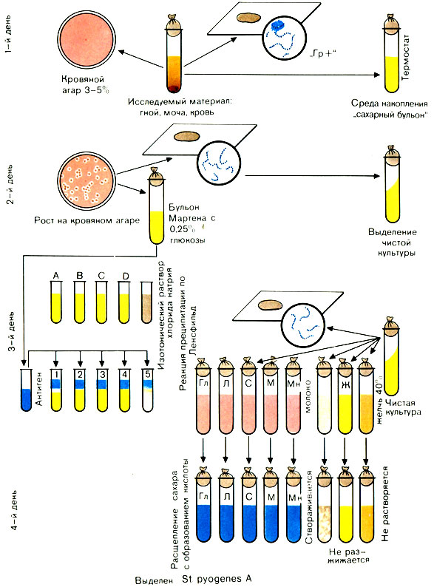

Рисунок 2. Схема выделения и идентификации стрептококка.
День 4.
(14.05.2020)
Микробиологическая диагностика возбудителей гнойно-воспалительных инфекций.
Менингококк.
Менингококки - это парные кокки, состоящие из двух бобовидных кокков, лежащих вогнутыми сторонами друг к другу, наружные стенки у них выпуклые. Размер каждого кокка 0,6-0,8 × 1,2-1,5 мкм. Они полиморфны. Менингококки неподвижны, не имеют спор, образуют капсулу. Грамотрицательны. В чистых культурах располагаются тетрадами и в виде отдельных кокков без определенного порядка, а в мазках, приготовленных из спинномозговой жидкости, чаще располагаются попарно. В гнойном материале находятся внутри лейкоцита. Аэробы, требовательны к питательным средам, размножаются только на средах, содержащих нативный белок (сыворотку, кровь). Растут при температуре 36-37° С (при 25° С рост прекращается), рН среды 7,4-7,6. Для их размножения необходима влажная среда и повышенное количество углекислоты (фактор, стимулирующий их рост). Посев следует производить на свежеприготовленную среду.
На плотных питательных средах менингококки образуют небольшие 2-3 мм в диаметре, нежные, полупрозрачные, голубоватые, вязкие колонии. В бульоне с сывороткой менингококки дают легкую муть и небольшой осадок. Свежевыделенные штаммы в S-форме. Старые культуры могут диссоциировать, образовывать шероховатые R-формы колоний.

Материал для исследования:
- Спинномозговая жидкость.
- Отделяемое слизистой оболочки носоглотки.
- Кровь.
Выделение и идентификация менингококка производится по схеме (Рисунок 3).
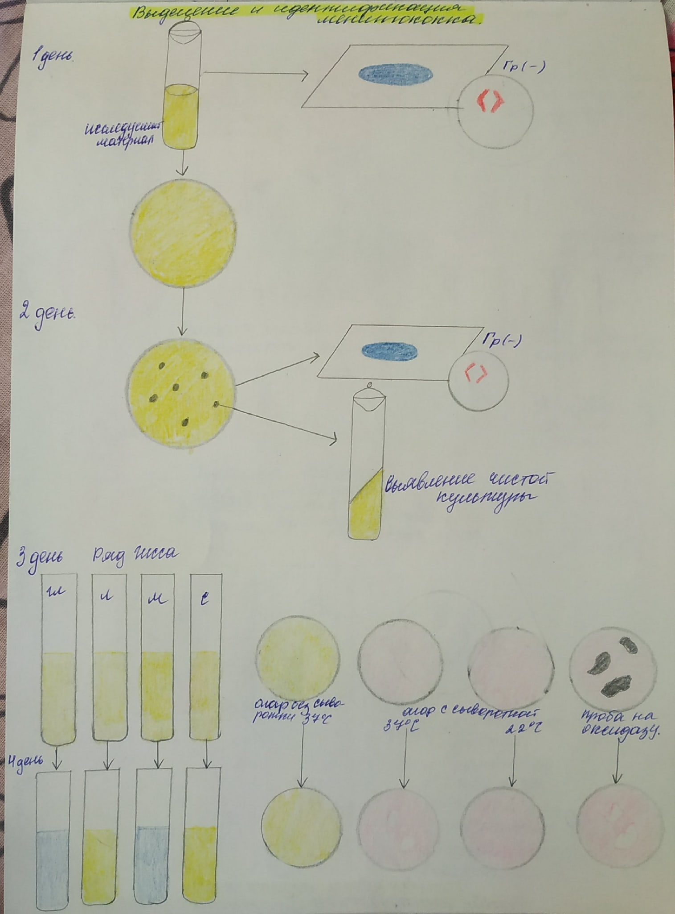
Рисунок 3. Выделение и идентификация менингококка.
Определение группы менингококка. После получения чистой культуры менингококка проводят серологическое определение группы. Для этого используют коммерческие агглютинирующие и преципитирующие сыворотки.
На предметное стекло наносят по одной капле неразведенных агглютинирующих сывороток групп А, В, С и др., каплю изотонического раствора натрия хлорида (контроль). К каждой капле прибавляют одну петлю выделенной культуры. Наличие агглютинации в одной из капель определяет группу выделенной культуры. Для выявления серогрупп можно ставить реакцию преципитации в геле.
В настоящее время с диагностической целью используют серологические методы диагностики: сыворотку обследуемых лиц исследуют в РНГА с менингококковым эритроцитарным диагностикумом А, С и других серогрупп.
Гонококк.
Гонококки - это диплококки, состоящие из двух бобовидных кокков, лежащих вогнутыми сторонами друг к другу (напоминают кофейные зерна). Размер гонококков 1,2-1,3 × 0,7-0,8 мкм. Они полиморфны, наряду с крупными встречаются очень мелкие, неправильной формы L-формы бактерий. Гонококки неподвижны, спор не имеют. В патологическом материале (гное) обнаруживают капсулообразное вещество. Грамотрицательны. Под влиянием лекарственных и других веществ быстро изменяются: появляются грамположительные формы. В патологическом материале располагаются внутриклеточно (в лейкоците), но могут быть вне клетки. Могут находиться в виде отдельных кокков. Аэробы, очень требовательны к питательным средам. Растут на средах, содержащих нативный белок (человеческий) - кровь, сыворотку, при температуре 37° С и рН среды 7,2-7,4. Среды должны быть свежеприготовленными и влажными. Посев следует производить сразу после взятия материала. На сывороточной среде гонококки образуют мелкие колонии 1-2 мм, прозрачные, блестящие с ровными краями, напоминающие капельки росы. На кровяной среде гемолиза не дают. В сывороточном бульоне они дают слабое помутнение и пленку, которая оседает на дно пробирки. При скудном росте через 24 ч посевы оставляют в термостате на вторые сутки.
Материал для исследования:
- Отделяемое слизистой оболочки уретры у мужчин.
- Отделяемое слизистой оболочки уретры и шейки матки у женщин.
- Гнойные выделения из глаз.
- Кровь для получения сыворотки.
Выделение и идентификация гонококка производится по схеме (Рисунок 4).
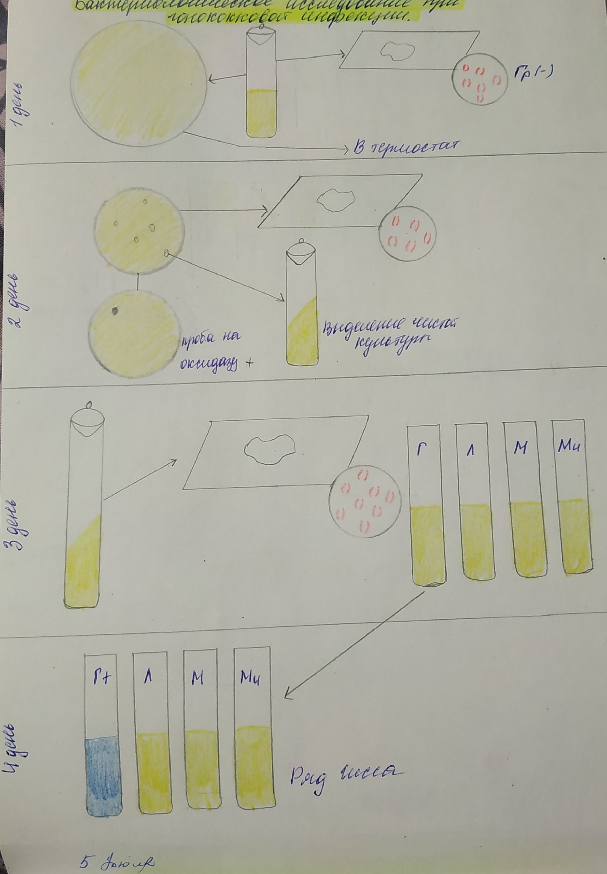
Рисунок 4. Выделение и идентификация гонококка.
При хроническом течении заболевания и в сомнительных случаях ставят РСК с сывороткой больного. В качестве антигена используют убитую культуру гонококков, которую готовят в производственных условиях. Можно применить реакцию непрямой гемагглютинации.
Пневмококк.
Пневмококки имеют вытянутую форму, напоминающую пламя свечи или ланцет. Располагаются попарно (диплококки), острыми концами в разные стороны. Каждая пара окружена капсулой. Пневмококки не образуют спор и жгутиков. Грамположительны. На простых питательных средах не растут, на кровяном агаре образуют мелкие колонии с зеленоватой зоной вокруг.
Материалом для исследования является мокрота, так же материалом для исследования могут служить:
- Гной (абсцессы).
- Мокрота (пневмония).
- Слизь из зева (ангина).
- Отделяемое из язвы (ползучая язва роговицы).
- Выделение из уха (отит).
- Плевральный пунктат (плеврит).
- Кровь (подозрение на сепсис).

Выделение и идентификация пневмококка производится по схеме (Рисунок 5).

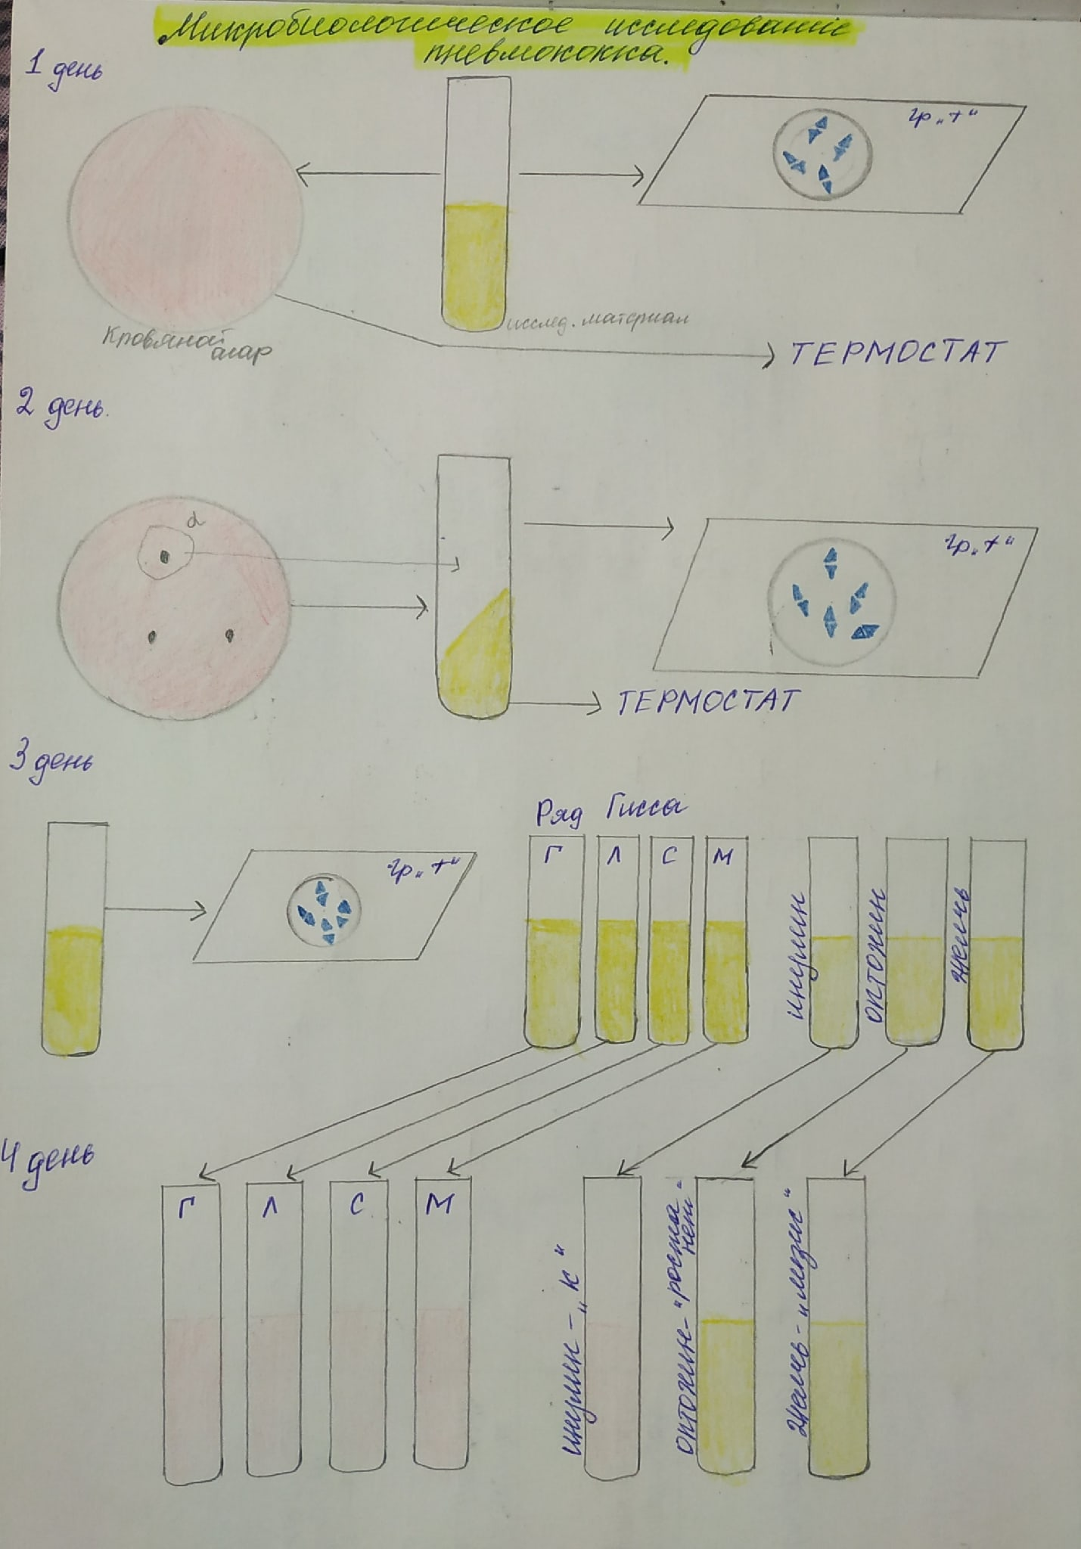
Рисунок 5. Выделение и идентификация пневмококка.
День 5.
(15.05.2020)
Микробиологическая диагностика УПБ.

Клебсиеллы.
Клебсиеллы - короткие толстые палочки, размером 0,6-6,0 × 0,3-1,5 мкм с закругленными концами. Неподвижны. Образуют капсулу. В мазках располагаются одиночно, попарно или короткими цепочками. Факультативные анаэробы. Хорошо растут на простых питательных средах при 35-37° С. На плотных средах образуют куполообразные слизистые колонии, на бульоне - интенсивное помутнение.
Материал для исследования:
1. Мокрота.
2. Слизь из зева, гной из уха, отделяемое раны.
3. Испражнения.
4. Смывы с предметов окружающей среды.
Выделение и идентификация клебсиелл производится по схеме (Рисунок 6).
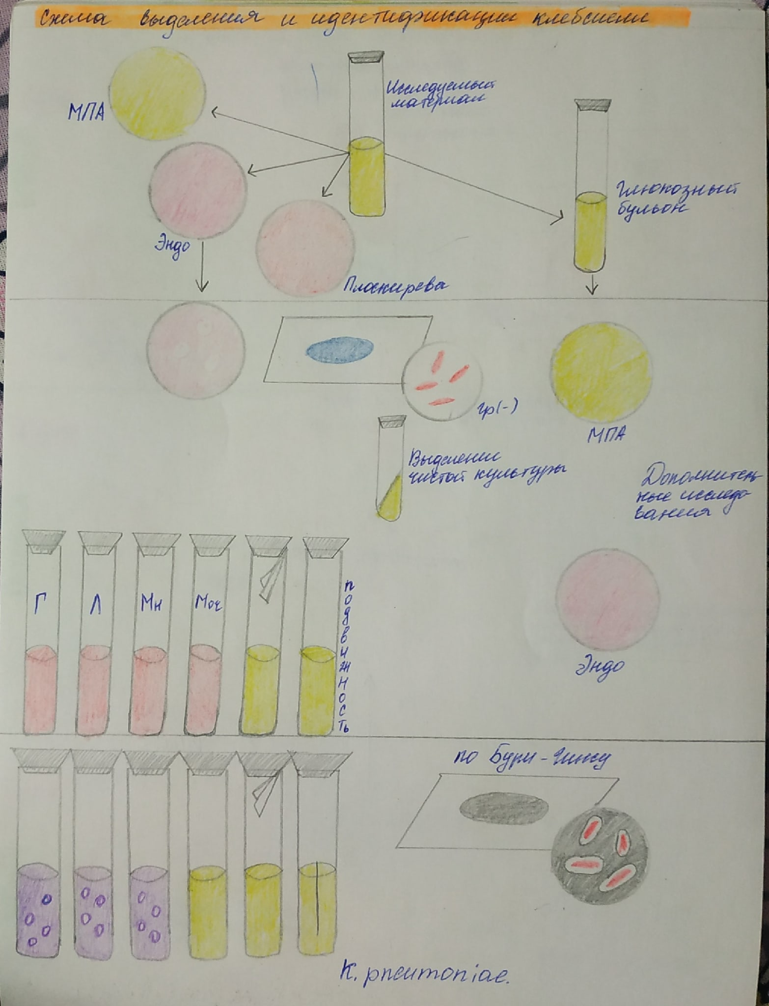
Рисунок 6. Выделение и идентификация клебсиелл.

На 7-8-й день болезни при подозрении на заболевание риносклеромой ставят РСК с сывороткой больного в разведении 1:100 - 1:1600 и склеромным диагностикумом из убитых клебсиелл склеромы. Нарастание титра антител в динамике заболевания является подтверждением диагноза.
Протей.
Бактерии всех видов этого рода мелкие, полиморфные грамотрицательные палочки. Средний размер 0,4-0,6 × 1,0-3,0 мкм. Подвижны, перитрихи. Спор и капсул не образуют. Протеи - факультативные анаэробы, хорошо растут на простых питательных средах при 20-37° С. Некоторые виды дают ползучий рост на плотной питательной среде, а при посеве в конденсационную воду скошенного агара - рост по всей поверхности среды (способ выделения чистой культуры по Шукевичу).
Материал для исследования:
- Испражнения.
- Рвотные массы.
- Моча.
- Слизь из зева, гной из уха, отделяемое раны.
- Секционный материал.
- Смывы с предметов окружающей среды.
Выделение и идентификация протея производится по схеме (Рисунок 7).
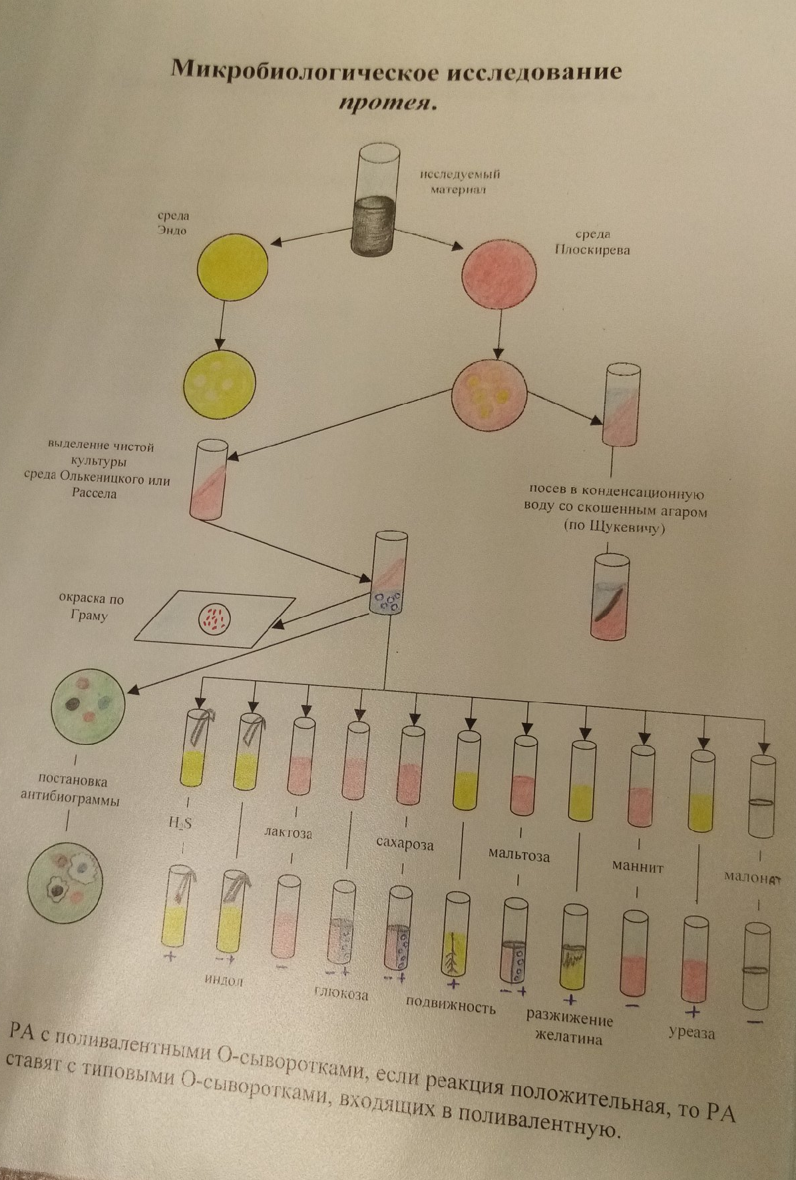
Рисунок 7. Выделение и идентификация протея.
День 6.
(16.05.2020)
Микробиологическая диагностика УПБ.

Иерсинии энтероколитика.
Мелкие грамотрицательные палочки с закругленными концами. Средний размер 0,8-1,2 × 0,3-0,7 мкм, но в старых культурах могут быть длиннее и иметь вид нитей. Подвижны. Спор не образуют. Факультативные анаэробы. Хорошо растут на простых питательных средах. Наиболее благоприятна для роста температура 22-28° С. На МПА образуют мелкие блестящие бесцветные колонии (росинки), увеличивающиеся при удлинении сроков выращивания (при 22-25° С). При культивировании при 37° С колонии непрозрачны, имеют неровный фестончатый край и выпуклый центр. Могут расти при высоком содержании натрия хлорида в среде (до 4%).
Материал для исследования:
- Испражнения.
- Рвотные массы и промывные воды желудка.
- Кровь.
- Моча.
- Слизь из зева и носа, отделяемое раны.
- Секционный материал.
Выделение и идентификация иерсинии производится по схеме (Рисунок 8).
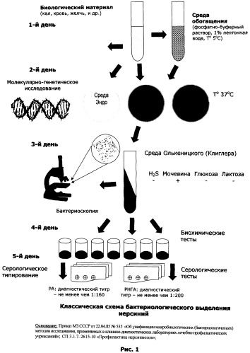
Рисунок 8. Выделение и идентификация иерсинии.

Синегнойная палочка.
Мелкие грамотрицательные палочки. Средний размер 1,5-3,0 × 0,5-0,8 мкм. Подвижны, лофотрихи. Спор не образуют. Иногда образуют капсулоподобную внеклеточную слизь. Строгие аэробы. Хорошо растут на простых питательных средах. Оптимальная температура роста 37° С, но могут расти и при 5-42° С. На МПА образуют колонии размером 2-5 мм, круглые, полупрозрачные, голубовато-серые с перламутровым оттенком; на МПБ дают помутнение и образуют пленку. Характерным признаком P. aeruginosa является пигменто- и ароматообразование. Большинство штаммов образует сине-зеленый пигмент - пиоцианин, окрашивающий питательную среду. Пиоцианин растворим в воде. Он обладает антагонистическими свойствами в отношении многих бактерий, но токсичен и поэтому не используется с лечебной целью. Почти все штаммы P. aeruginosa имеют характерный запах жасмина.
Материал для исследования:
- Слизь из зева и носа, отделяемое раны.
- Кровь.
- Моча.
- Секционный материал.
- Смывы с предметов окружающей среды и рук персонала.
Выделение и идентификация синегнойной палочки производится по схеме (Рисунок 9).

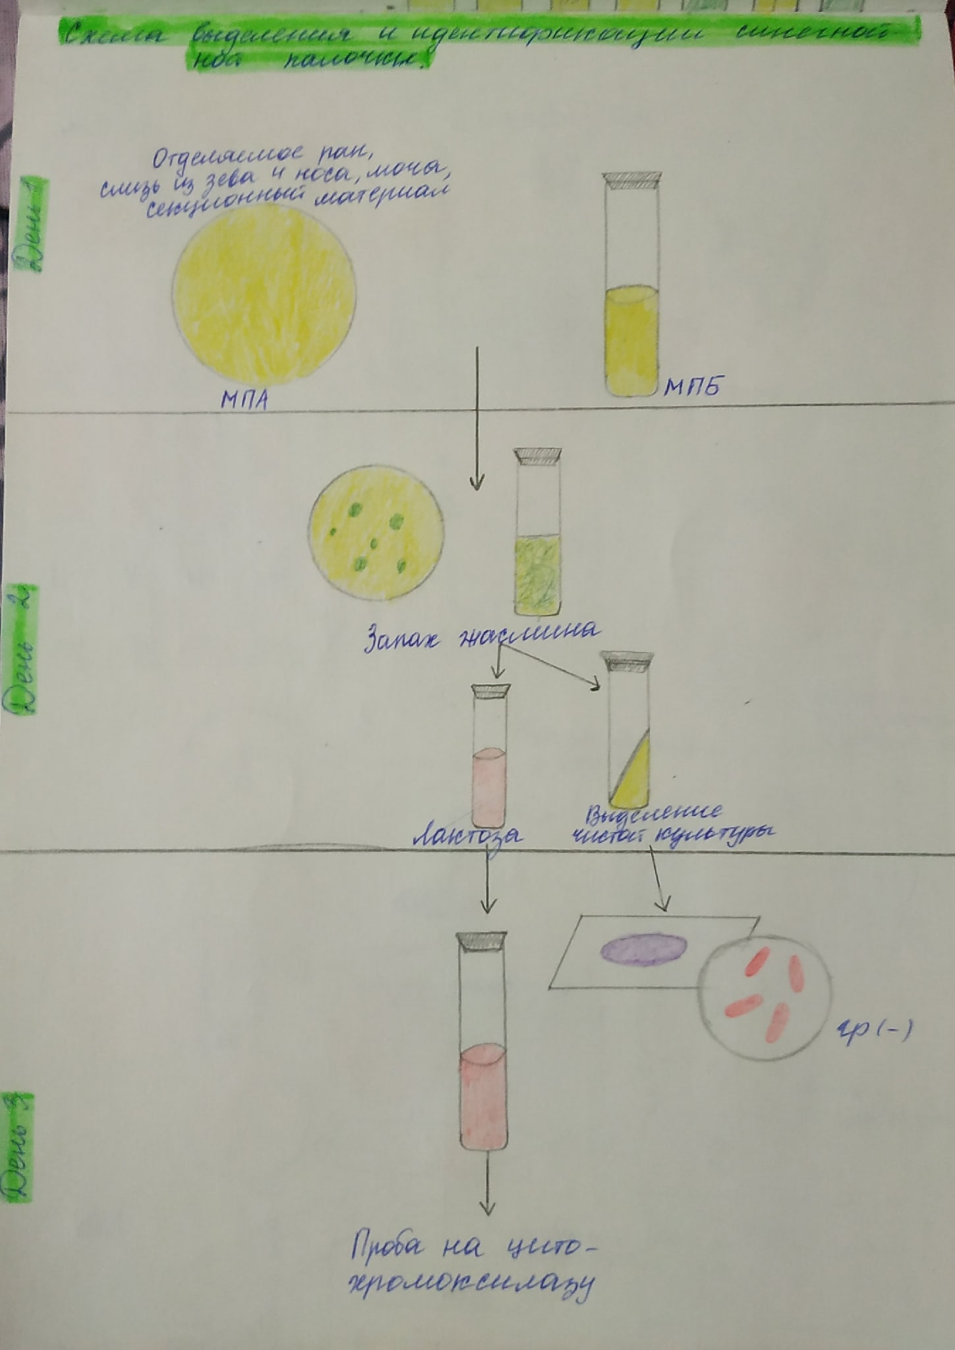
Рисунок 9. Выделение и идентификация синегнойной палочки.

День 7.
(18.05.2020)
Микробиологическая диагностика возбудителей кишечных инфекций.

Эшерихии.
E. coli - короткие, в среднем 0,5-3,0 × 0,5-0,8 мкм палочки. Грамотрицательны. В большинстве случаев они подвижны, перитрихи. Однако некоторые варианты кишечной палочки неподвижны. Многие штаммы образуют капсулу. Спор не образуют. Кишечная палочка - факультативный анаэроб. Хорошо растет на простых питательных средах при 37° С и рН среды 7,2-7,8. Штаммы E. coli, выделенные из кишечника человека и животных, развиваются и при 43-45° С, а кишечные палочки холоднокровных при этих условиях не размножаются. Это различие в свойствах E. coli разного происхождения используют для определения санитарного состояния объекта, так как только обнаружение E. coli теплокровных свидетельствует о санитарном неблагополучии. На МПА кишечная палочка образует мутноватые, слегка выпуклые влажные колонии с ровным краем. На МПБ дает равномерное помутнение. Культуры, имеющие капсулу, растут в виде слизистых колоний. Для идентификации эшерихий используют дифференциально-диагностические среды: Эндо и агар с эозинметиленовым синим (ЭМС). На среде Эндо кишечная палочка растет в виде малиново-красных колоний с металлическим блеском или без него. На среде ЭМС - в виде темно-фиолетовых колоний.
Материал для исследования:
1. Испражнения.
2. Рвотные массы.
При необходимости исследует отделяемое из носа и зева, гной из уха, кровь, мочу, кусочки органов трупа.
При возникновении очага заболеваний коли-энтеритом исследуют (по эпидемиологическим показаниям) пищевые продукты, смывы с рук обслуживающего персонала, игрушек и других предметов.
Выделение и идентификация Эшерихии производится по схеме (Рисунок 10).
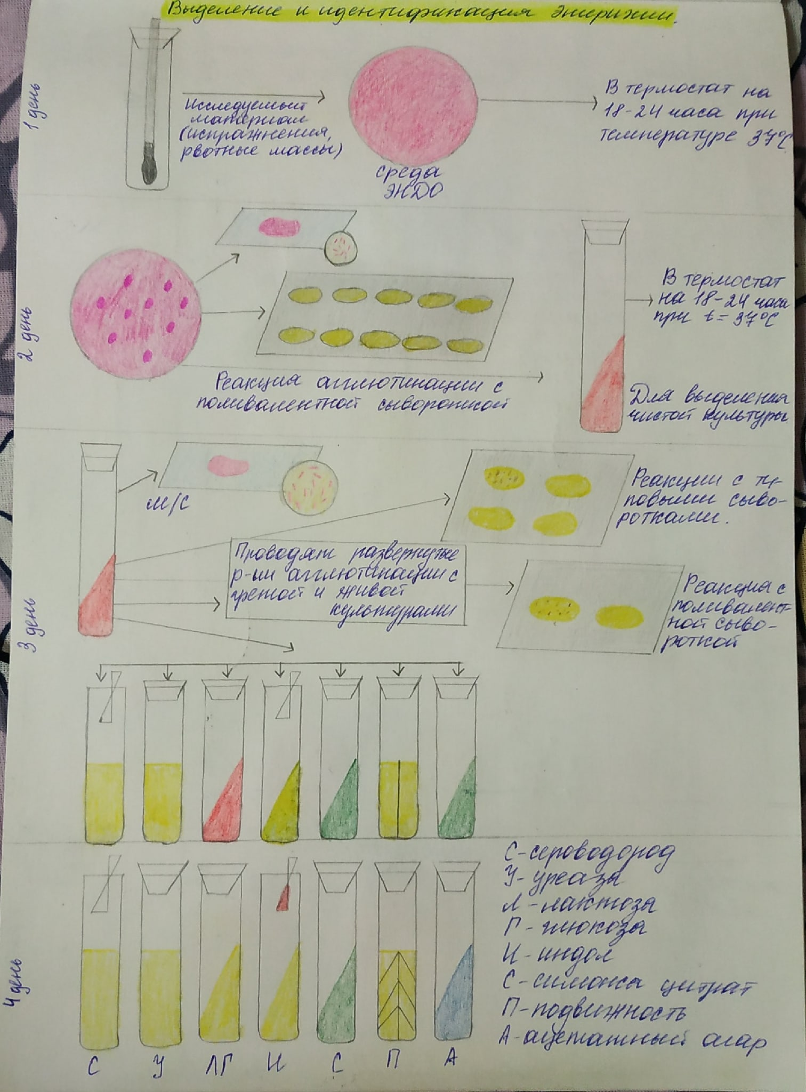
Рисунок 10. Выделение и идентификация Эшерихии.

Сальмонеллы.
Все сальмонеллы мелкие, 1,0-3,0 × 0,6-0,8 мкм палочки с закругленными концами. Грамотрицательны. Подвижны, перитрихи. Спор и капсул не образуют. Сальмонеллы - факультативные анаэробы. Они не требовательны к питательным средам. Хорошо растут на МПА и МПБ при 37° С (от 20 до 40° С) и рН среды 7,2-7,4 (от 5,0 до 8,0). На МПА образуют нежные, полупрозрачные, слегка выпуклые, блестящие колонии, в МПБ - равномерное помутнение. При первичном посеве материала от больных (кал, моча, рвотные массы, кровь, желчь) часто отмечают медленный рост сальмонелл. Для их накопления производят посев на среды обогащения: селенитовый бульон, среду Мюллера, среду Кауфмана. Используют также элективные (избирательные) среды: желчь (10-20%) и среду Раппопорт.
На дифференциально-диагностических средах Эндо, ЭМС, Плоскирева сальмонеллы растут в виде бесцветных колоний, так как не расщепляют лактозу, входящую в состав среды. На висмут-сульфитном агаре через 48 ч они образуют колонии черного цвета, оставляющие след после того, как их снимают петлей (кроме сальмонелл паратифа А). У свежевыделенных культур S. paratyphi В после инкубации в термостате в течение 18-20 ч и выдерживания при комнатной температуре в течение 1-2 сут на периферии колонии образуется слизистый вал.
Материал для исследования:
1. Кровь.
2. Испражнения.
3. Моча.
4. Дуоденальное содержимое.
В зависимости от стадии болезни исследуют разный материал.
Исследованию могут быть также подвергнуты содержимое розеол, костный мозг, мокрота и материал, полученный на вскрытии - кусочки органов.
При токсикоинфекциях материалом для исследования могут служить промывные воды желудка, рвотные массы, остатки пищевых продуктов.
Выделение и идентификация сальмонеллы производится по схеме (Рисунок 11).

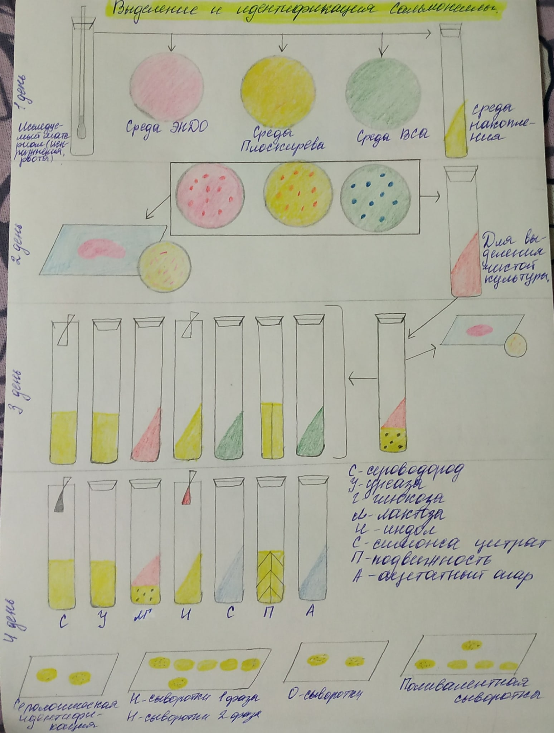
Рисунок 11. Выделение и идентификация Сальмонеллы.

День 8.
(19.05.2020)
Микробиологическая диагностика возбудителей кишечных инфекций.

Шигеллы.
Шигеллы - это небольшие (2-3 × 0,4-0,6 мкм) палочки с закругленными концами. Отличаются от остальных представителей семейства Enterobacteriaceae отсутствием жгутиков. Они не имеют спор и капсул. Грамотрицательны. Факультативные анаэробы. Неприхотливы к питательным средам. Размножаются на МПА и МПБ при температуре 37° С и рН 7,2-7,4. Элективными и дифференциально-диагностическими средами для них являются среды Плоскирева, Эндо, ЭМС. Растут в виде небольших, полупрозрачных, сероватых, круглых колоний, размером 15-2 мм в S-форме. Исключением являются шигеллы Зонне, которые часто диссоциируют, образуя крупные, плоские, мутные, с изрезанными краями колонии R-формы (рис. 44). В жидких питательных средах шигеллы дают равномерную муть, R-формы образуют осадок.
Материал для исследования:
1. Испражнения.
2. Секционный материал.
3. Пищевые продукты.
Выделение и идентификация производятся по схеме (Рисунок 12).

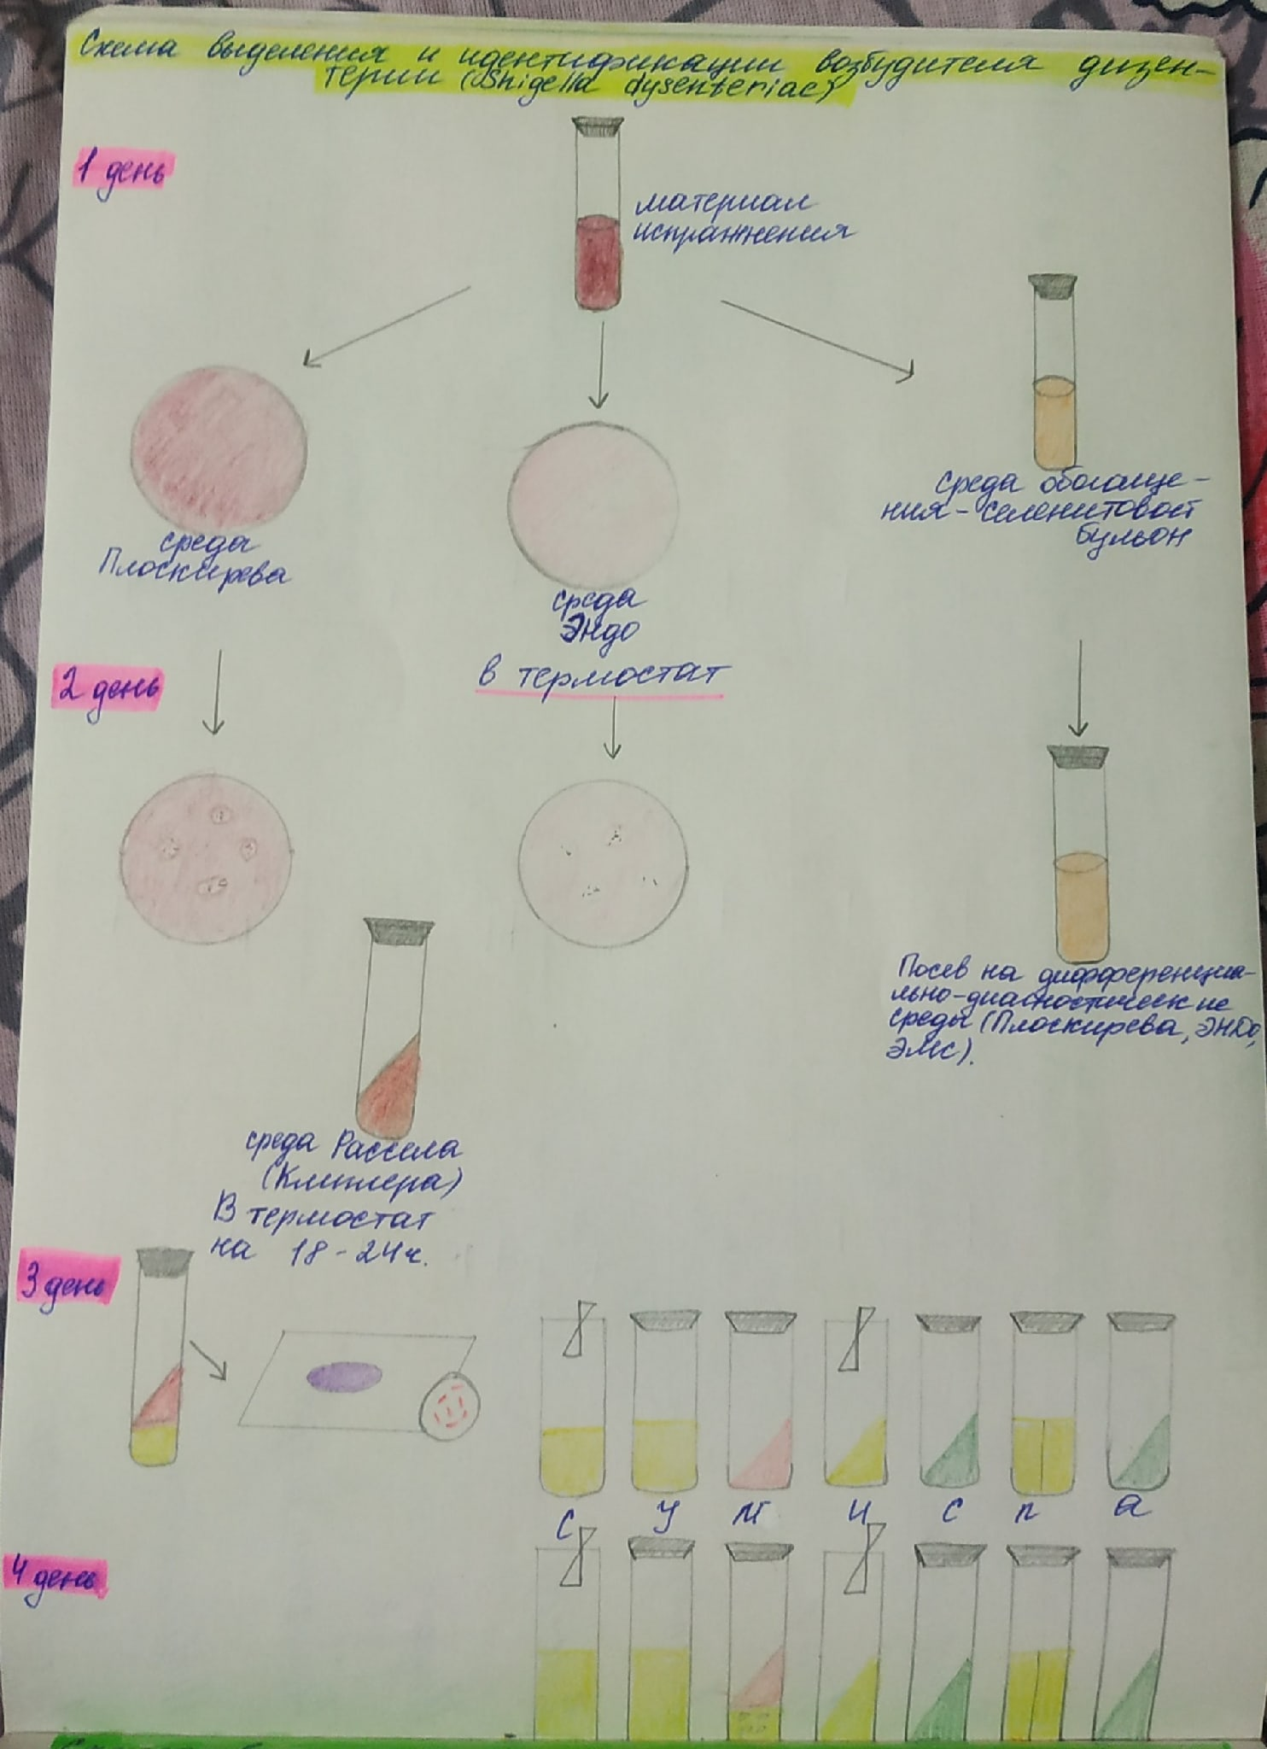
Рисунок 12. Выделение и идентификация Шигеллы.
День 9.
(20.05.2020)
Дисбактериоз. Этапы исследования.
Для исследования понадобится:
- Исследуемый материал (кал);
- Физиологический раствор;
- Среды (ЭНДО, Плоскирева, Сабурова, Левина, ЖСА, Кровяной агар, магниевая среда, среда Блаурона);
- Чистая лабораторная посуда.

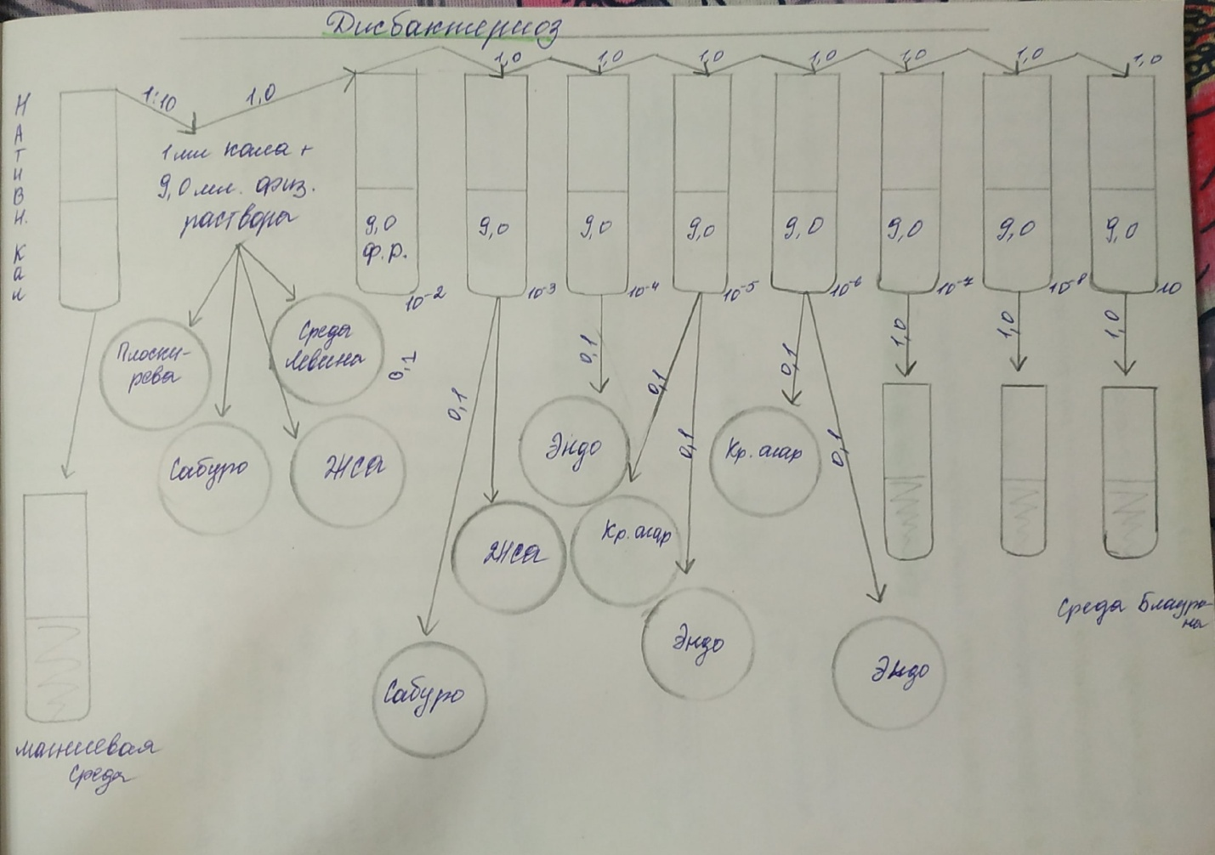
Рисунок 13. Дисбактериоз.

В пробирку с 9 мл физиологического раствора добавить 1 г фекалий. Получаем исходное разведение 10-1 (1:10). После тщательно эмульгируем материал с помощью стеклянной палочки, в течение 5 мин дают осесть не растворившимся частицам и из основного разведения делают ряд последующих – методом титрования (1:100; 1:1000; 1:10000 и т. д. до разведения 10-8–10-10). Каждое разведение кала готовят стерильной пипеткой. Из соответствующих разведений делают посевы на среды ЭНДО, Плоскирева, Левина, Сабуро, ЖСА, мясопептонный агар (МПА) с 5% крови и др., и в среду накопления магниевую из которой через 24 ч инкубации в термостате делают последующие высевы на соответствующие среды.
Учет результатов производят через соответствующие временные промежутки, например, ЭНДО, Плоскирева, Левина, МПА помещают в термостат при 37° С на 24 ч, на средах МРС, ЖСА, кровяном, посевы просматривают через 48–72 ч. Наличие роста на средах Блаурокка и Сабуро может наблюдаться от 3 до 10 сут при хранении посевов при комнатной температуре и т. д.
После окончания исследований убираем свое рабочее место, проводим утилизацию и дезинфекцию отработанных материалов, поверхности стола и рук.

День 10.
(21.05.2020)
Иммунодиагностика.
Иммунодиагностика – это использование реакций иммунитета для диагностики инфекционных и неинфекционных заболеваний.
Реакция агглютинации – РА - это склеивание и выпадение в осадок микробов или других клеток под действием антител в присутствии электролита (изотонического раствора натрия хлорида). Образовавшийся осадок называют агглютинатом. Для реакции необходимы:
1. Антитела (агглютинины) - находятся в сыворотке больного или в иммунной сыворотке.
2. Антиген - взвесь живых или убитых микроорганизмов, эритроцитов или других клеток.
3. Изотонический раствор.
Реакцию агглютинации для серодиагностики широко применяют при брюшном тифе, паратифах (реакция Видаля), бруцеллезе (реакция Райта) и др. Антителом при этом является сыворотка больного, а антигеном - известный микроб.
При идентификации микробов или других клеток антигеном служит их взвесь, а антителом - известная иммунная сыворотка. Эту реакцию широко применяют при диагностике кишечных инфекций, коклюша и др.
Применение взвеси убитых микробов - диагностикумов - облегчает работу и делает ее безопасной. Обычно пользуются диагностикумами, приготовленными на производстве.
Реакция преципитации. В реакции преципитации происходит выпадение в осадок специфического иммунного комплекса, состоящего из растворимого антигена (лизата, экстракта, гаптена) и специфического антитела в присутствии электролитов.
Образующееся в результате этой реакции мутное кольцо или осадок называют преципитатом. От реакции агглютинации эта реакция в основном отличается размером частиц антигена.
Реакцию преципитации обычно применяют для определения антигена при диагностике ряда инфекций (сибирская язва, менингит и др.); в судебной медицине - для определения видовой принадлежности крови, спермы и др.; в санитарно-гигиенических исследованиях - при установлении фальсификации продуктов; с ее помощью определяют филогенетическое родство животных и растений. Для реакции необходимы:
1. Антитела (преципитины) - иммунная сыворотка с высоким титром антител (не ниже 1:100000). Титр преципитирующей сыворотки устанавливают по наибольшему разведению антигена, с которым она дает реакцию. Сыворотку обычно применяют неразведенной или в разведении 1:5 - 1:10.
2. Антиген - растворенные вещества белковой или липоиднополисахаридной природы (полные антигены и гаптены).
3. Изотонический раствор.
Основные методы проведения реакции преципитации: реакция кольцепреципитации, и реакция преципитации в агаре (геле).
Внимание! Все компоненты, участвующие в реакции преципитации, должны быть совершенно прозрачными.
Реакция кольцепреципитации. В преципитационную пробирку с помощью пастеровской пипетки вносят 0,2-0,3 мл (5-6 капель) сыворотки (сыворотка не должна попадать на стенки пробирки). На сыворотку осторожно наслаивают антиген в таком же объеме, наливая его тонкой пастеровской пипеткой по стенке пробирки. Пробирку при этом держат в наклонном положении. При правильном наслаивании между сывороткой и антигеном должна получиться четкая граница. Осторожно, чтобы не перемешать жидкости, пробирку ставят в штатив. При положительном результате реакции на границе антигена и антитела образуется мутное "кольцо" - преципитат
Реакцию сопровождают рядом контролей. Очень важна последовательность внесения в пробирку ингредиентов реакции. Нельзя наслаивать сыворотку на антиген (в контроле - на изотонический раствор), так как относительная плотность сыворотки больше, она опустится на дно пробирки, и граница между жидкостями не выявится.
Учет результатов производят через 5-30 мин, в некоторых случаях через час, как всегда начиная с контролей. "Кольцо" во 2-й пробирке свидетельствует о способности иммунной сыворотки вступать в специфическую реакцию с соответствующим антигеном. В 3-5-й пробирках "колец" не должно быть - там нет соответствующих друг другу антител и антигенов. "Кольцо" в 1-й пробирке - положительный результат реакции - говорит о том, что испытуемый антиген соответствует взятой иммунной сыворотке, отсутствие "кольца" ("кольцо" только во 2-й пробирке) свидетельствует о их несоответствии - отрицательный результат реакции.
Реакция преципитации в агаре (геле). Особенность реакции в том, что взаимодействие антигена и антитела происходит в плотной среде, т. е. в геле. Образующийся преципитат дает в толще среды мутную полосу. Отсутствие полосы свидетельствует о несоответствии компонентов реакции. Эту реакцию широко применяют при медико-биологических исследованиях, в частности при изучении токсинообразования у возбудителя дифтерии.
Реакция связывания комплемента (РСК) основана на том, что специфический комплекс антиген - антитело всегда адсорбирует на себе (связывает) комплемент.
Эту реакцию широко применяют при идентификации антигенов и в серодиагностике инфекций, особенно заболеваний, вызванных спирохетами (реакция Вассермана), риккетсиями и вирусами.
РСК - сложная серологическая реакция. В ней участвуют комплемент и две системы антиген - антитело. По существу, это две серологические реакции.
Первая система - основная состоит из антигена и антитела (один известный, другой нет). К ней добавляют определенное количество комплемента. При соответствии антигена и антитела этой системы они соединятся и свяжут комплемент. Образовавшийся комплекс мелкодисперсный и не виден.
Об образовании этого комплекса узнают с помощью второй системы гемолитической или индикаторной. В нее входят эритроциты барана (антиген) и соответствующая им гемолитическая сыворотка (антитело), т. е. готовый иммунный комплекс. В этой системе лизис эритроцитов может произойти только в присутствии комплемента. Если комплемент связан первой системой (при соответствии в ней антигена и антитела), то во второй системе гемолиза не будет - так как нет свободного комплемента. Отсутствие гемолиза (содержимое пробирки мутное или на дне ее осадок эритроцитов) регистрируют как положительный результат РСК.
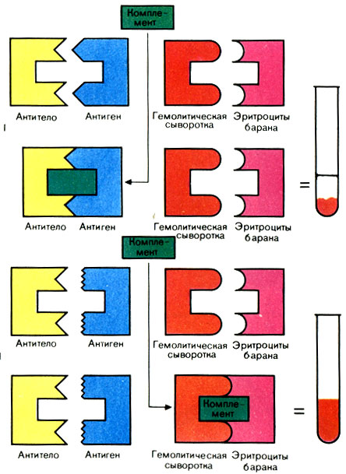
Рис. 14. Схема реакции связывания комплемента (РСК). I - положительный результат (нет гемолиза); II - отрицательный результат (гемолиз)

Если в первой системе антиген не соответствует антителу, то иммунный комплекс не образуется и комплемент останется свободным. Оставшийся свободным, комплемент участвует во второй системе, вызывая гемолиз, - результат РСК отрицательный (содержимое пробирок прозрачно - "лаковая кровь").
Ввиду того что в РСК участвует большое количество сложных компонентов, они должны быть предварительно оттитрованы и взяты в реакцию в точных количествах и в равных объемах: по 0,5 или 0,25, реже по 0,2 мл. Соответственно весь опыт проводят в объемах 2,5, 1,25 или 1,0 мл (большие объемы дают более точный результат). Титрование компонентов реакции проводят в том же объеме, в каком ставят опыт, заменяя недостающие ингредиенты изотоническим раствором.
Реакция иммунофлюоресценции РИФ (метод Кунса). Прямой метод РИФ основан на том, что антигены тканей или микробы, обработанные иммунными сыворотками с антителами, меченными флюорохромами, способны светиться в УФ-лучах люминисцентного микроскопа. Бактерии в мазке, обработанные такой люминисцирующей сывороткой светятся в виде каймы зеленого цвета. Данный метод является методом экспресс-диагностики для выявления антигенов микробов или антител.

День 11.
(22.05.2020)
Утилизация отработанного материала, дезинфекция и стерилизация использованной лабораторной посуды, инструментария, средств защиты.

Перед сбрасыванием патологического материала его подвергают дезинфекции.
Использованные в работе предметные стекла, пипетки, стеклянные шпателя и металлические инструменты сразу же после работы опускают в стеклянные банки с дезинфицирующим раствором (1 % р-р хлорамина), которые должны находиться на рабочем столе. Посуда, в которой выращивались микроорганизмы (чашки, пробирки, флаконы), складываются в биксы или металлические бачки для обеззараживания путем кипячения или автоклавирования.
Рабочее место по окончании работы подлежит уборке с применением дезинфицирующих средств: 1% р-р хлорамина или соответствующим р-ром хлормикса и др. хлорсодержащих дезинфектантов). Пинцетом берут кусочек ваты, смоченной дезраствором, и протирают поверхность стола на рабочем месте. Если разбилась пробирка с культурой, пролилась жидкость с заразным материалом или материал попал на одежду, обработку проводят немедленно, заливая это место дезраствором, или прикладывают ватный тампон, смоченный дезраствором. О случившемся сообщают преподавателю или заведующему лабораторией.
Химическая дезинфекция
Химическая дезинфекция чаще всего производится с использованием хлорсодержащих веществ. Химическая дезинфекция часто сочетается с механическими процессами, например, измельчения или растворения, чтобы обеспечить полное проникновение химических веществ.
Сжигание с использованием инсинераторов
Инсинерация - это контролируемый процесс сжигания медицинских отходов в специальной печи (инсинераторе). Отходы, предназначенные для сжигания в инсинераторе, можно не сортировать, так все отходы подвергаются полному уничтожению.
Стерилизация водяным паром под давлением и при температуре более 100° с использование автоклавов
Автоклав - аппарат для стерилизации водяным паром под давлением и при температуре более 100°. Автоклав применяют для стерилизации перевязочных материалов, белья, инструментов, посуды для бактериологических лабораторий, питательных сред для выращивания микроорганизмов и др. Автоклавы также могут использоваться для стерилизации медицинских отходов перед утилизаций на свалке.
Принцип действия автоклава основан на возрастании температуры кипения воды при повышении давления.
Медицинские отходы, подвергшиеся дезинфекции в автоклаве, необходимо дополнительно обработать - спрессовать, измельчить или раздробить, так, чтобы отходы были неидентифицируемы и не могли быть повторно использованы в других целях. После стерилизации и уплотнения, медицинские отходы могут быть объединены с бытовыми отходами и утилизации на общей свалке.
Использование микроволн
Использование микроволн для дезинфекции медицинских отходов одно из недавних новшеств в этой области. Микроволновая обработка может быть осуществлена как стационарно, так и на передвижных объектах. Для этого типа дезинфекции отходы обычно предварительно измельчаются, затем смешиваются с водой и подвергаются микроволновому излучению. Тепло и пар, образующиеся в ходе обработки, обеспечивают равномерный нагрев всех отходов и эффективно нейтрализуют все биологические препараты. Измельчение уменьшает объем отходов до 80%, при этом переработанные отходы могут быть утилизированы на обычной свалке.
Альтернативным методом стерилизации медицинского оборудования, материалов и медицинских отходов является стерилизация с помощью ионизирующего, радиоактивного или инфракрасного излучения. Стерилизационный эффект ионизирующего излучения является результатом воздействия на обменные процессы клетки, тогда как радиоактивное и инфракрасное излучение, высокочастотные колебания оказывают свое бактерицидное действие с помощью тепла, развиваемого в обрабатываемом предмете. Не все медицинские отходы можно повергнуть стерилизации этим способом (некоторые микроорганизмы радиоустойчивы). Риск облучения персонала, хотя и минимальный, также является недостатком этого способа.

День 12.
(23.05.2020)
Дифференцированный зачет производственной практики.
Индивидуальное задание. Иммунологические методы исследования.
Это диагностические лабораторные методы, основанные на специфическом взаимодействии антигенов и антител. Широко используются для выявления возбудителей инфекционных и паразитарных заболеваний, определения гормонов, беременности, видовой принадлежности белков, опухолевых антигенов, диагностики аутоиммунных болезней, для определения групп крови и совместимости переливаемой крови. Иммунологические исследования позволяют не только идентифицировать различные вирусные, бактериальные или паразитарные заболевания, но также определять титры антител к ним, что позволяет оценивать устойчивость организма к отдельным видам инфекционных болезней и прогнозировать их развитие. С помощью иммунологических методов изучают иммунитет по отношению к массовым инфекциям, например к гриппу, а также оценивают эффективность профилактических прививок.
В основе этих методов исследований лежит реакция «антиген-антитело» с образованием иммунных комплексов, которые можно обнаружить в сыворотке крови (в пробирке) различными методами.
Антиген - это вещество, которое «узнается» организмом животного как чужеродное, и которое может запускать иммунную (защитную) реакцию. Антигенами могут быть бактерии, вирусы, грибы, паразиты, а также любые другие вещества из внешней или внутренней среды (пыльца растений, белки трансплантатов тканей и органов, поверхностные белки клеток крови при ее переливании и другие соединения). В некоторых случаях низкомолекулярные вещества типа антибиотиков или пестицидов. Одним из главных способов, с помощью которого организм защищается от проникновения антигенов, является выработка антител.
Антитела (иммуноглобулины — IgG, IgA, IgM, IgD, IgE) - это белки, которые образуются клетками организма животного в ответ на внедрение в него антигена. Антитела образуются против не всей молекулы белка или бактериальной клетки, а только к небольшим участкам на их поверхности, получившие название антигенных детерминант. Наиболее важным свойством антител является их способность специфически (то есть избирательно) связываться с антигеном. Это означает, что каждое антитело «узнает» и связывается только с одним определенным антигеном. Кроме этого возможно получение искусственным путем антител, которые будут специфически связываться с другими антителами, что широко используется для создания различных диагностических тест систем. Сыворотка крови, содержащая антитела к другим антителам называется антисывороткой.
Таким образом, высокая специфичность антител в отношении антигена превращает их в мощный инструмент для идентификации различных веществ, будь то макромолекулы, клеточные фрагменты или целые клетки. На этой уникальной особенности антител и основаны все иммунологические методы анализа.
С помощью иммунологических исследований решаются две основные задачи:
- Определение антигенов. Когда неизвестным компонентом реакции является антиген. Для его обнаружения в исследуемом материале используют диагностические иммунные сыворотки крови, содержащие высокоспецифичные антитела, которые были получены от животных после их вакцинации определенными антигенами.
- Определение антител. В этом случае неизвестен состав антител в сыворотке крови. Их определяют по взаимодействию с заведомо известными антигенами (диагностикумами – стандартными препаратами, используемыми в качестве антигена в иммунологических или, как их еще называют, серологических реакциях). Положительный результат реакции свидетельствует о наличии в крови антител (иммуноглобулинов), специфичных к примененному антигену.

При исследовании антител к инфекционным заболеваниям, например к лептоспирозу или токсоплазмозу, достоверные результаты получают при исследовании «парных» проб сывороток. Сначала анализируют кровь больного, взятую в первые дни заболевания. Затем, через 10 – 14 дней, изучают повторную пробу и на основании динамики нарастания антител ставят окончательный диагноз.
Иммунологические реакции протекают в две фазы:
- Специфическое связывание антител и антигенов. Обычно эта фаза длится несколько секунд или минут.
- Неспецифическое проявление реакции, характеризующееся внешними признаками образования иммунных комплексов антиген-антитело. Эта фаза может развиваться в течение нескольких минут или часов.
Внешние проявления некоторых реакций зависят от свойств антигена (размеры частиц, физико-химическое состояние), класса и вида антител, а также условий проведения теста (консистенции среды, концентрации солей, рН, температуры), в том числе от методов постановки «меток» на образовавшийся иммунный комплекс.
В зависимости от механизма и учета результатов иммунологические методы исследования подразделяют на: реакции, основанные на явлении агглютинации; реакции, основанные на явлении преципитации; реакции с участием комплемента; реакции нейтрализации, реакции с использованием химических и физических методов (иммуноферментный и иммунофлюоресцентный анализы).
Тест.

Микробиологические и физиологические свойства бактерий

1. Окраска по методу Нейссера является дифференциальной
для бордетелл
для коринебактерий дифтерии
для бацилл
для сальмонелл
2. Метод окраски по Бурри-Гинсу выявляет
наличие спор
наличие жгутиков
наличие капсулу бактерий
наличие включений
3. Метод окраски по Ожешко рекомендуется для
энтеробактерии
коринебактерии
клостридий.
бордетелл
4. При фиксации мазка физическим способом используется:
пламеня горелки
смеси Никифорова
раствор бриллиантовой зелени
спирт
5.При окраске мазка из ликвора на менингококк используют
простые методы окраски
сложные методы окраски
окраску по Калине
окраску по Ожешко
6. Для культивирования коринебактерий в среду необходимо добавить
сахар
кровь
витамины
антибиотики
7.Элективной средой для холерного вибриона является
мясо-пептонный агар
пептонная вода pH 8,0
пептонная вода pH 7,2.
пептонная вода pH 6,5
8. Дифференциально диагностической средой для энтеробактерий является
желатин
среда Тароцци
среда Гисса.
мясо-пептонный агар
9. Глицериновая смесь при сборе испражнений служит
элективной средой
консервантом
средой накопления
питательной средой
10. Граммположительными бактериями являются:
St.aureus
N.meningitidis
E.coli
S. typhi
11.Граммотрицательными бактериями являются:
C. diphtheriae
E.coli
C.botulinum
St.aureus
12. Капсульный антиген микроорганизмов
К
Н
О
S
13. Функция спор:
сопротивление защитным силам организма
размножение
сохранение во внешней среде
не размножаются во внешней среде
14. Неподвижные бактерии
сальмонеллы
шигеллы
эшерихии
бордетеллы
15. Коринебактерии дифтерии
подвижные
не обладают подвижностью
спорообразующие
не образуют спор
16. Метод окраски по Граму выявляет
наличие капсулы
особенности строения клеточной стенки бактерий
наличие жгутиков
наличие включение
17. Для окраски по Граму используются
фуксин, генцианвиолет
эритрозин, тушь
бромкрезоловый красный
1% раствор сулемы
18. Микроорганизмы, для существования которых необходим кислород
строгие аэробы
факультативные анаэробы
капнофилы
термофилы
19. Функция агар-агара
для уплотнения среды
питательный компонент
выявление преципитата
выделение аглютината
20. Органоид, отсутствующий у бактериальной клетки:
рибосомы
митохондрии
цитоплазматическая мембрана
нуклеоид
21. Элективная среда для стафилококков:
Клауберга
Плоскирева
желточно-солевой агар
кровяной агар
22. Фактор, способствующий выработке антител:
введение сыворотки
вакцинация
антибиотикотерапия
химиотерапия

Общая микробиология
23. Стерилизация лабораторной посуды проводится
в паровом стерилизаторе
в термостате
в воздушном стерилизаторе при температуре 160 градусов
в воздушном стерилизаторе при температуре 120 градусов
24. Наиболее надёжным методом контроля стерилизации является
химический
физический
физическо - химический
бактериологический.
25. Концентрации рабочего раствора хлорамина при работе с микроорганизмами 3-4 групп патогенности
10%
3%
0,5%
2%
26. Срок хранения рабочего раствора хлорамина
1 день
3 дня
10 дней.
5 дней
27. Обработка термостатов проводится не реже
2-х раз в месяц
1-го раза в неделю
ежедневно
2 - раз в неделю
28. Дифференциальным признаком для штаммов Ps. Aeruginosa является образование фермента
проглондина
пиоцианина
каротиноидных пигментов
глицерина
29. Для выделения культуры гриба используют среду
Сабуро
мясо-пептонный агар
мясо-пептонный бульон
Эндо
30. Реакция Райта-Хеддельсона ставится при подозрении на
коклюш
бруцеллёз
сальмонелез
шигеллёз.
31. Для постановки серологической реакции кровь из вены забирают в количестве
1 мл
3 мл.
5 мл
10 мл
32. Сроки постановки серологической реакции
1-2-й день болезни
1-5-й день болезни
2- я неделя заболевания
3 - я неделя заболевания
33. Стерилизация лабораторной посуды проводится
в воздушном стерилизаторе при температуре 120 градусов
в термостате
в автоклаве
в паровом стерилизаторе
34. Посуду перед стерилизацией пробкуют пробками
резиновыми
ватно-марлевыми
пластиковыми
гелевыми
35. Стерильность перевязочного материала проверяется
посевом на питательные среды
химическими индикаторами
биологическими тестами
физическими тестами
36. Техника безопасности при работе с автоклавами включает
резиновые коврики
спец. одежду
использование перчаток
использование марлевых повязок
37. Обеззараживание воздуха проводится
ультрафиолетовым облучением
распылением хлорамина
инфракрасным облучением
влажной уборкой помещения
38. Посевы на плотных питательных средах термостатируют
вверх крышкой с маркировкой
вверх дном с маркировкой крышки
вверх крышкой с маркировкой крышки
вверх дном с маркировкой
39. Кратность проверки манометров
1 раз в 3 года
1 раз в год
ежеквартально
ежемесячно
40. Среда для выделения культуры гриба
Сабуро
мясо-пептонный агар
Эндо
Плоскерева
41. Первый этап микробиологического метода исследования
идентификация возбудителя
выделение чистой культуры возбудителя
выявление антигеннов возбудителя
методы окраски
42. Микроорганизм, выделяющий экзотоксин
шигелла
вирус гриппа
палочка ботулизма
палочка Коха
43. Заболевание, вызываемое спирохетами
сифилис
бешенство
сибирская язва
ботулизм
44. Противогрибковый антибиотик
татрациклин
пенициллин
нистатин
левомитицин
45. Н-антиген бактерий:
жгутиковый
соматический
капсульный
хромосомный
46. Источник заболевания при бактериальной дизентерии:
вода
насекомые
домашние животные
больные люди и бактерионосители
47. Специфическое заболевание стрептококковой этиологии:
скарлатина
менингит
ботулизм
гонорея
48. Питательные среды для культивирования стрептококка:
содержащие нативные белки
желточно-солевой агар
пептонная вода
агар Хоттингера
49. Специфическая профилактика дифтерии:
антитоксическая сыворотка
вакцина АКДС
вакцина БЦЖ
бактериофаг
50. Инфекционная болезнь с воздушно-капельным путем передачи:
дифтерия
бруцеллез
газовая гангрена
брюшной тиф
52. Свойства, определяемые на кровяном агаре:
сахаролитические
протеолитические
гемолитические
токсинообразование
53. Цель постановки РП в геле при диагностике дифтерии:
идентификация выделенной культуры
изучение антигенного строения возбудителя
определение токсигенности возбудителя
выделение возбудителя из исследуемого материала
54. Пути передачи сифилиса:
воздушно-капельный
воздушно-пылевой
фекально-оральный
контактно-бытовой
55. Период инфекционного заболевания, при котором отсутствует клинические проявления:
инкубационный
продромальный
разгара
выздоровления
56. Вирусное заболевание:
полиомиелит
сифилис
гонорея
дифтерия
57. Инфекционная болезнь с трансмиссивным путем передачи:
коклюш
дифтерия
туберкулез
чума
59. Среда для культивирования грибов:
Чистовича
Плоскирева
Сабуро
Эндо
61. Среда для культивирования гонококков и менингококков:
сывороточный агар
Плоскирева
ЖСА
Вильсона-Блера
63. Среда культивирования гонококков:
с пониженной влажностью
МПА
сывороточный агар
Китта-Тароцци
64. Антибиотик широкого спектра действия:
тетрациклин
пенициллин
нистатин
интерферон
65. Тип вакцины БЦЖ:
убитая
живая
химическая
анатоксин
66. Факторы, вызывающие гибель спор:
3% раствор хлорамина
температура выше 120 градусов
температура кипения воды
воздействие антибиотиков
67. Входные ворота при гонококковой инфекции:
поврежденная кожа
неповрежденная кожа
слизистая уретры и шейки матки
верхние дыхательные пути
68. Источник инфекции при туберкулезе:
больной человек и животные
бактерионоситель
насекомые
рыбные, мясные консервы
70. Органоид движения жгутиковых:
псевдоподии
реснички
митохондрии
жгутики
71. Материал, с которым возбудитель выделяется в окружающую среду при открытом туберкулезном процессе:
мокрота
воздух
почва
вода
72. Результат взаимодействия вирулентного бактериофага с бактериальной клеткой:
лизис
увеличение скорости деления клетки
снижение скорости деления клетки
лизогения
73. Применение серологических реакций:
лечение инфекционных заболеваний
профилактика инфекционных заболеваний
серодиагностика инфекционных заболеваний
определение культуральных свойств
74. Состав вакцины:
живые возбудители
антибиотики
иммуноглобулины
антитела

Группа капельные инфекции
75. Заболевание дифтерией вызывают
коринебактерии дифтерии токсигенные
коринебактерии дифтерии атоксигенные
коринебактериилиполитические
коринебактерии Гофмана
76. Критерием хорошей работы бактериолога в межэпидемический период служит выделение
Corynebakteriumxerosis
Corynebakteriumdiphtheriae
Corynebacterium auris
Corynebacterium glucuronolyticum
77. При обследовании на дифтерию посев материала допускается
от одного человека на 2 сектора чашки
от двух человек на 4 сектора чашки
от нескольких человек на 1 чашку.
от нескольких человек на 4 чашки
78. Определение цистиназной активности проводят
с подозрительной колонии
после биохимического тестирования
после выделения чистой культуры
после постановки реакции преципитации
79. Ваша тактика при росте одной колонии коринебактерии
накопление чистой культуры на сывороточномагаре
накопление чистой культуры на мясо - пептонном бульоне
постановка реакции преципитации
постановка реакции аглютинации
80. Биохимический ряд для типирования коринебактерий состоит из
глюкозы, маннозы, крахмала, мочевины
сахарозы, глюкозы, маннозы, крахмала
глюкозы, сахарозы, крахмала, мочевины
сахарозы, крахмал, маннозы, момевина
81. Число контрольных бляшек на 1 чашке при определении токсигенностикоринебактерий
не менее двух
не менее четырех
не менее восьми
не менее десяти
82. Число бляшек с коринебактериями на 1 чашке при определении токсигенности
не более 14
не более 10
не более 8
не более 4
83. Обязательными при заборе материала на дифтерию являются
отдельные тампоны для зева и носа
отдельные тампоны для зева
отдельные тампоны для носа
тампон для носа
84. При отсутствии роста колоний на средах первичного посева при подозрении на дифтерию отрицательный ответ выдают через
24 часа
48 часов
50 часов
72 часа
85. Кратность обследования больных с острыми воспалительными явлениями в носоглотке на дифтерию
однократно
двукратно
трехкратно
многократно
86. Кратность общавшихся с больными дифтерией
однократно
двухкратно
многократно
трехкратно
87. Как правильно подготовить тампон для сбора носоглоточной слизи на менингококк?
Изогнуть под прямым углом
Не менять форму
Изогнуть под углом 180 градусов
Изогнуть под углом 120 градусов
88. Режим инкубирования менингококка
42 градуса - 24 - 48 часа.
22 градуса - 24 - 48 часа.
22 градуса - 18 - 24 часа
37 градусов - 18 -24 часов
89. Забор материала на менингококк из зева производится
независимо от приема пищи
натощак
через 30 минут после еды
через 180 минут после еды
90. Дифференцированным методом окраски мазков для менингококка является
окраска по Граму
модификация окраски Грама по Калине
окраска по Цилю - Нильсену
окраски по Бурри-Гинсу
91. Забор носоглоточной слизи на менингококк следует производить
с миндалин
с задней стенки глотки
из носа
со слизистой оболочки глаза
92. Универсальной средой для культивирования всех возбудителей менингококков является
питательный агар
"шоколадный" агар
питательный агар с 20-% сыворотки
мясо - пептонный агар
93. Задание {{ 53 }} ТЗ № 39
Отметьте правильный ответ
Основным лабораторным методом диагностики коклюша является
реакция агглютинации
бактериологический
реакция преципитации
иммуноферментный.
94. Методы не используюемые при сборе материала на коклюш
"Кашлевых" пластинок.
Заглоточным тампоном
Сбор мокроты
Сбор крови
95. Забор материала на коклюш производят
натощак
через 1 час после еды
независимо от приема пищи
через 30 минут после еды
96. Питательной средой для культивирования бордетелл является
казеиново-угольный агар
кровяной агар
желточно-солевой агар
мясо - пептонный агар
97. Морфология бактерий коклюша
грамположительные палочки
грамотрицательные овоидные палочки
грамотрицательные кокки.
грамположительные кокки
98. Коагулазоположительными видами стафилококков явлются
st.aureus
st.haemolyticus
st.hominis
st.saprophyticus
99. Отличительными свойствами вида st.aureus являются положительные тесты
маннит, лецитиназа, коагулаза
маннит, уреаза, сахароза
лецитиназа, уреаза, сахароза
лецитиназа, коагулаза, сахароза
100. Пневмококки при микроскопии представлены
крупными кокками в триадах
мелкими кокками в цепочках
диплококками с ланцетовидными концами.
тетракокками
101. Для определения токсигенности возбудителя дифтерии используется
РНГА
РСК
реакция преципитации
реакция агглютинации
102. К какому семейству относятся стафилококки
Neisseriaceae
Micrococcaceae
Peptococcaceae
Streptococaceae
103. Альфа - гемолитические стрептококки образуют на кровяномагаре
колонии желтого цвета с бесцветным гемолизом
мелкие бесцветные колонии, гемолиз зеленого цвета
мелкие бесцветные колонии, прозрачный бесцветный гемолиз
мелкие бесцветные колонии, желтого цвета
104. Стрептококки представляют собой
грамнегативные кокки, располагающиеся попарно
грампозитивные кокки в виде "гроздьев винограда"
грампозитивние кокки располагающиеся цепочками
грампозитивные кокки, располагающиеся попарно
105. На какой среде выявляются гемолитические свойства кокков?
Агар с 5% крови
Желточно-солевая
Сывороточный агар
"шоколадный" агар
106. C помощью желточно-солевого агара можно выявить наличие у стафилококка фермента
коагулазы
лидазу
лецитовителазы
гиалуронидазы
107. Колонии стрептококков на плотных средах
крупные желто-белые
крупные серо-белые
мелкие нежные полупрозрачные
мелкие желтые
108. Решающим для бакзаключения о выделении возбудителя дифтерии является
морфология клетки
ферментативная активность
подтверждение токсигенных свойств
после выделения чистой культуры
109. Для взятия материала на дифтерию используют
сухие тампоны
тампоны, смоченные физ.раствором
тампоны, смоченные пептонной водой
тампоны, смоченные спиртом
110. Среда для культивирования коринебактерий дифтерии
кровяно-теллуритовый агар
кровяной агар
среда Чистовича
желточно - солевой агар
111. Время посева материала на коклюш, взятого сухим тампоном, засевают
немедленно
не позднее 4 часов
не позднее 6 часов
не позднее 1 часа
112. Среда,элективная для стафилококков
сывороточный агар
желточно-солевой агар
кровяной агар
казеиново - угольный агар
113. Среда,элективная для стафилококков
сывороточный агар
казеиново - угольный агар
кровяной агар
желточно - солевой агар
114. Среда накопления для стафилококков
тиогликолевая среда
6% солевой бульон
мясо-пептонный бульон
сывороточный агар
115. На каких плотных средах возможно получить рост стрептококков группы А
кровяной агар
Чистовича
Сабуро
Эндо
116. Коклюш является преимущественно болезнью
взрослых
детей младшего возраста
подростков
пожелых
117. Лецитиназная активность стафилококка определяется на среде
МПА
МПБ
ЖСА
ВСА
118. Возбудители менингококкового менингита относятся к роду
Micrococcaceae
Neisseriaceae
Streptococcaceae
Peptococcaceae
119. Менингит-это
воспаление головного мозга
острое воспаление спинного мозга
острое воспаление мозговых оболочек
воспаление ухо, горла, носа
120. Стафилококки способны поражать
носоглотку, глаза, уши
любую ткань
слизистые оболочки
кожу
121. Среда для выявления гемолитических свойств кокков
агар с 5% крови
желточно-солевая
сывороточный агар
агар с 0,5% крови
122. Основные ворота менингококковой инфекции
кожные покровы
слизистая оболочка носоглотки
кишечник
слизистая оболочка глаза
123. Материал для исследования на менингит
спинно-мозговая жидкость
мазок из зева
отделяемое из раны
испажнения
124. Среда для выявления менингококков из носоглоточной слизи
сывороточный агар с ристомицином
кровяной агар с теллуритом калия
желточно-солевой агар
агар с 5% крови
126. Материал на плотной среде растирается
тампоном
бакпетлёй
шпателем
пинцетом

Группа острых кишечных инфекций

128. Сальмонеллы, вызывающие пищевые токсиконинфекции, изменяют среду Клиглера следующим образом
лактоза/-/, глюкоза /+/, сероводород/+/
лактоза/+/, глюкоза /-/, сероводород/+/
лактоза/-/, глюкоза /+/, сероводород/-/
лактоза/+/, глюкоза /-/, сероводород/-/
129. Выберите признак, дифференцирующий род Proteus и Citrobacter
подвижность
не подвижность
фенилаланиндезаминазная активность
продукция сероводорода
130. При дизентерии выросшие колонии на среде Плоскирева выглядят следующим образом
безцветные, прозрачные в проходящем свете
матовые, непрозрачные в проходящем свете
розовые прозрачные в проходящем свете
матовые, прозрачные в проходящем свете
131. Селенитовая среда служит
для транспортировки испражнений
для транспортировки рвотных масс
как среда обогащения
как консервант
132. На среде КлиглераS.typhi
изменяют цвет косяка и столбика
не изменяют цвет косяка, изменяют цвет столбика
изменяют только цвет косяка
не изменяют цвет косяка и столбика
133. Элективными и дифференциально-диагностическими средами для выращивания шигелл служат
Плоскирева агар
Сывороточный агар
Висмут-сульфит агар
Желточно-солевой агар
134. Какие из перечисленных микроорганизмов относятся к нормальной флоре кишечника человека?
Бифидобактерии
Клостридии
Нейссерии
Коринебактерии
135. К патогенным энтеробактериям относятся бактерии рода
серрация
шигелла
протей
нейссерии
136. Признак, используемый для дифференциации шигелл и эшерихий
расщепление ацетата натрия
уреазная активность
лизиндекарбоксилазная активность
фенилаланиндезаминазная активность
137. Задание {{ 20 }} ТЗ № 63
Отметьте правильный ответ
Укажите вариант биохимической активности шигелл через 24 часа культивирования
глюкоза /+/, лактоза /+/, сероводород/+/
глюкоза /+/, лактоза /-/, сероводород/+/
глюкоза /+/, лактоза /-/, сероводород/-/
глюкоза /-/, лактоза /-/, сероводород/-/
138. На среде Клиглерашигеллы
не изменяют цвет косяка, изменяют цвет столбика
не изменяют цвет косяка, не изменяют цвет столбика
изменяют только цвет косяка
изменяют цвет косяка и столбика
139. Инкубация посева на висмутсульфитагаре длится
18 часов
20 часов
48 часов
72 часа
140. Высев для выделения иерсиний проводят на среды
висмут-сульфит агар
Эндо
Плоскирева
Левина агар
144. Колонии сальмонелл на среде с висмутсульфитом имеют
черную окраску с металлическим блеском
красную окраску с металлическим блеском
зеленую окраску с металлическим блеском
колонии бесцветные
145. При подозрении на дизентерию материалом для исследования служат
испражнения
желчь
моча
кровь
146. Материалом для исследования при брюшном тифе и паратифах могут служить
мокрота
кровь
носоглоточная слизь
дуоденальное содержимое
147. К условно-патогеннымэнтеробактериям относятся бактерии рода
Klebsiella
Salmonella
Shigella
Clostridium
148. "Подозрительные " на шигеллы и сальмонеллы калонии подлежат отсеву на среду
Симмонса
Клиглера
Ацетатную
Плоскерева
149. Для исследования на дизентирию могут быть использованы дифференциальные среды
Симмонса
Чистовича
Эндо
ЖСА
150. Элективная среда для сальмонелл
висмут-сульфит агар
Эндо
Левина
Чистовича
151. Среда обогащения для шигелл
солевой бульон
висмут-сульфит агар
селенитовый бульон
мясо-пептонный бульон
152. Элективная среда для шигел
висмут - сульфит агар
Эндо
Плоскерева
Чистовича

Лист лабораторных исследований.

Исследования.
 | 1 | 2 | 3 | 4 | 5 | 6 | 7 | 8 | 9 | 10 | 11 | 12 | итог
Приготовление питательных сред для культивирования патогенных кокков, возбудителей кишечных инфекций, ВКИ. |  |  | 2 | 3 | 7 | 4 | 2 | 6 | 5 |  |  |  | 29
Изучение культуральных, морфологических св-в |  | 5 | 4 | 5 | 4 | 3 | 5 | 4 |  |  |  |  | 30
Изучение сахаралитической, протеолитической, гемолитической активности |  |  | 2 |  | 4 |  |  |  | 2 |  |  |  | 8
Серодиагностика РА |  |  |  |  |  |  | 1 | 1 | 1 | 1 |  |  | 4
РП |  |  |  | 1 | 1 | 1 | 1 |  |  | 1 |  |  | 5
РСК |  |  |  |  |  |  |  | 1 |  | 1 |  |  | 2
РИФ |  |  |  |  |  |  |  |  |  | 1 |  |  | 1
Утилизация отработанного материала, дезинфекция и стерилизация использованной лабораторной посуды, инструментария, средств защиты; |  | 1 | 1 | 1 | 1 | 1 | 1 | 1 | 1 | 1 | 1 |  | 10

ОТЧЕТ ПО ПРОИЗВОДСТВЕННОЙ ПРАКТИКЕ

Ф.И.О. обучающегося Степаненко Ирина Викторовна

Группы 207-1 специальности Лабораторная диагностика

Проходившего (ей) производственную (преддипломную) практику
С 11.05 по 23.05 2020г

За время прохождения практики мною выполнены следующие объемы работ:
1. Цифровой отчет

№ | Виды работ 4 семестр | Количество
1. | - изучение нормативных документов, регламентирующих санитарно-противоэпидемический режим в КДЛ: | 10
2. | - прием, маркировка, регистрация биоматериала. | 12
3. | Приготовление питательных сред для культивирования патогенных кокков, возбудителей кишечных инфекций, ВКИ. | 29
4. | Изучение культуральных, морфологических свойств | 30
5 | Изучение сахаралитической, протеолитической, гемолитической активности | 4
6 | Серодиагностика РА | 3
7 | РП | 1
8 | РСК | 1
9 | РИФ | 1
10 | РНГА | 1
11 | Утилизация отработанного материала, дезинфекция и стерилизация использованной лабораторной посуды, инструментария, средств защиты; | 10

2. Текстовой отчет

- Умения, которыми хорошо овладел в ходе практики:
Приготовление питательных сред для культивирования патогенных кокков, возбудителей
кишечных инфекций, ВКИ. Изучение культуральных, морфологических св-в. Изучение
сахаралитической, протеолитической, гемолитической активности. Серодиагностика РА,
РП, РСК,РИФ, РНГА. Утилизация отработанного материала, дезинфекция и стерилизация
использованной лабораторной посуды, инструментария, средств защиты;
- Самостоятельная работа:
Приготовление питательных сред для культивирования патогенных кокков, возбудителей
кишечных инфекций, ВКИ. Изучение культуральных, морфологических св-в. Изучение
сахаралитической, протеолитической, гемолитической активности. Серодиагностика РА,
РП, РСК, РИФ, РНГА. Утилизация отработанного материала, дезинфекция и стерилизация
использованной лабораторной посуды, инструментария, средств защиты;
- Помощь оказана со стороны методических и непосредственных руководителей:
Помощь в постановке серологических реакций, помощь при культивировании
микроорганизмов.
- Замечания и предложения по прохождению практики:

Общий руководитель практики ________________ Жукова М.В (подпись) (ФИО)

М.П.организации

ХАРАКТЕРИСТИКА
Степаненко Ирина Викторовна
обучающийся (ая) на 2 курсе по специальности СПО 060604Лабораторная диагностика
успешно прошел (ла) производственную практику по профессиональному модулю: Проведение лабораторных микробиологических исследований

МДК Теория и практика лабораторных микробиологических и иммунологических исследований

в объеме 72 часов с «11» 05 2020 г. по «23» 05 2020г.

в организации______________________________________________________

наименование организации, юридический адрес
За время прохождения практики:
№ ОК/ПК | Критерии оценки | Баллы  0-2
ПК 4.1,  ОК13, ОК 12, | - Работа с нормативными документами и приказами. | 2
ПК 4.1, ПК4.2,  ОК1, 9 | - Организация рабочего места для проведения микробиологических исследований. | 2
ПК 41 ,  ОК13, ОК 12 | - Прием, регистрация биоматериала. | 2
ПК 4.1, ПК 4.4,  ОК13, ОК 12 | -Приготовление общеупотребительных питательных сред, приготовление дифференциально - диагностических сред | 2
ПК4.2,  ОК1,2, 3, 6, 7, 8 | -Техника посевов | 2
ПК 4.1, ПК4.2,  ОК1, 6, 9 | -Изучение культуральных свойств м/о | 2
ПК 4.1, ПК4.2,  ПО, ОК1, 6, 9 | -Изучение биохимических свойств м/о | 2
ПК 4.2, | -Проведение лабораторных микробиологических и иммунологических исследований биологических материалов, проб объектов внешней среды и пищевых продуктов; участвовать в контроле качества | 2
ПК 4.1, ПК 4.4,  ОК13, ОК 11, 12 | - Регистрация результатов исследования. | 1
ПК 4.1, ПК 4.4,  ОК13, ОК 11, 12 | -Проведение утилизации отработанного материала, дезинфекции и стерилизации использованной лабораторной посуды, инструментария, средств защиты. | 2

«23» мая 2020 г.

Подпись непосредственного руководителя практики
Жукова М.В./ФИО, должность

Подпись общего руководителя практики

Жукова М.В. /ФИО, должность
м.п.

Аттестационный лист производственной практики
Студент (Фамилия И.О.) Степаненко Ирина Викторовна
Обучающийся на курсе по специальности 31.02.03 «Лабораторная диагностика»
при прохождении производственной практики по
ПМ 04 Проведение лабораторных микробиологических и иммунологических исследований
МДК 04.01 Теория и практика лабораторных микробиологических и иммунологических исследований

с 11.05 2020г. по 23.05 2020г. в объеме 72 часов
в организации___________________________________________________
освоил общие компетенции ОК 1 – ОК 14
_______________________________________________________________
освоил профессиональные компетенции ПК 4.1, ПК 4.2,ПК 4.3, ПК4.4

№ п/п | Этапы аттестации производственной практики | Оценка
 | Оценка общего руководителя производственной практики | 4
 | Дневник практики | 5
 | Индивидуальное задание | 3
 | Дифференцированный зачет | 5
 | Итоговая оценка по производственной практике | 4

Дата 23 мая 2020г Ф.И.О. Жукова М.В.
(подпись общего руководителя производственной практики от организации)

МП организации

Дата 23 мая 2020г методический руководитель Ф.И.О. Жукова М.В.
(подпись)
МП учебного отдела

